T.C
SİLİVRİ KAYMAKAMLIĞI
ŞERİFE BALDÖKTÜ MESLEKİ VE TEKNİK ANADOLU LİSESİ MÜDÜRLÜĞÜ

2024-2029 STRATEJİK PLANI

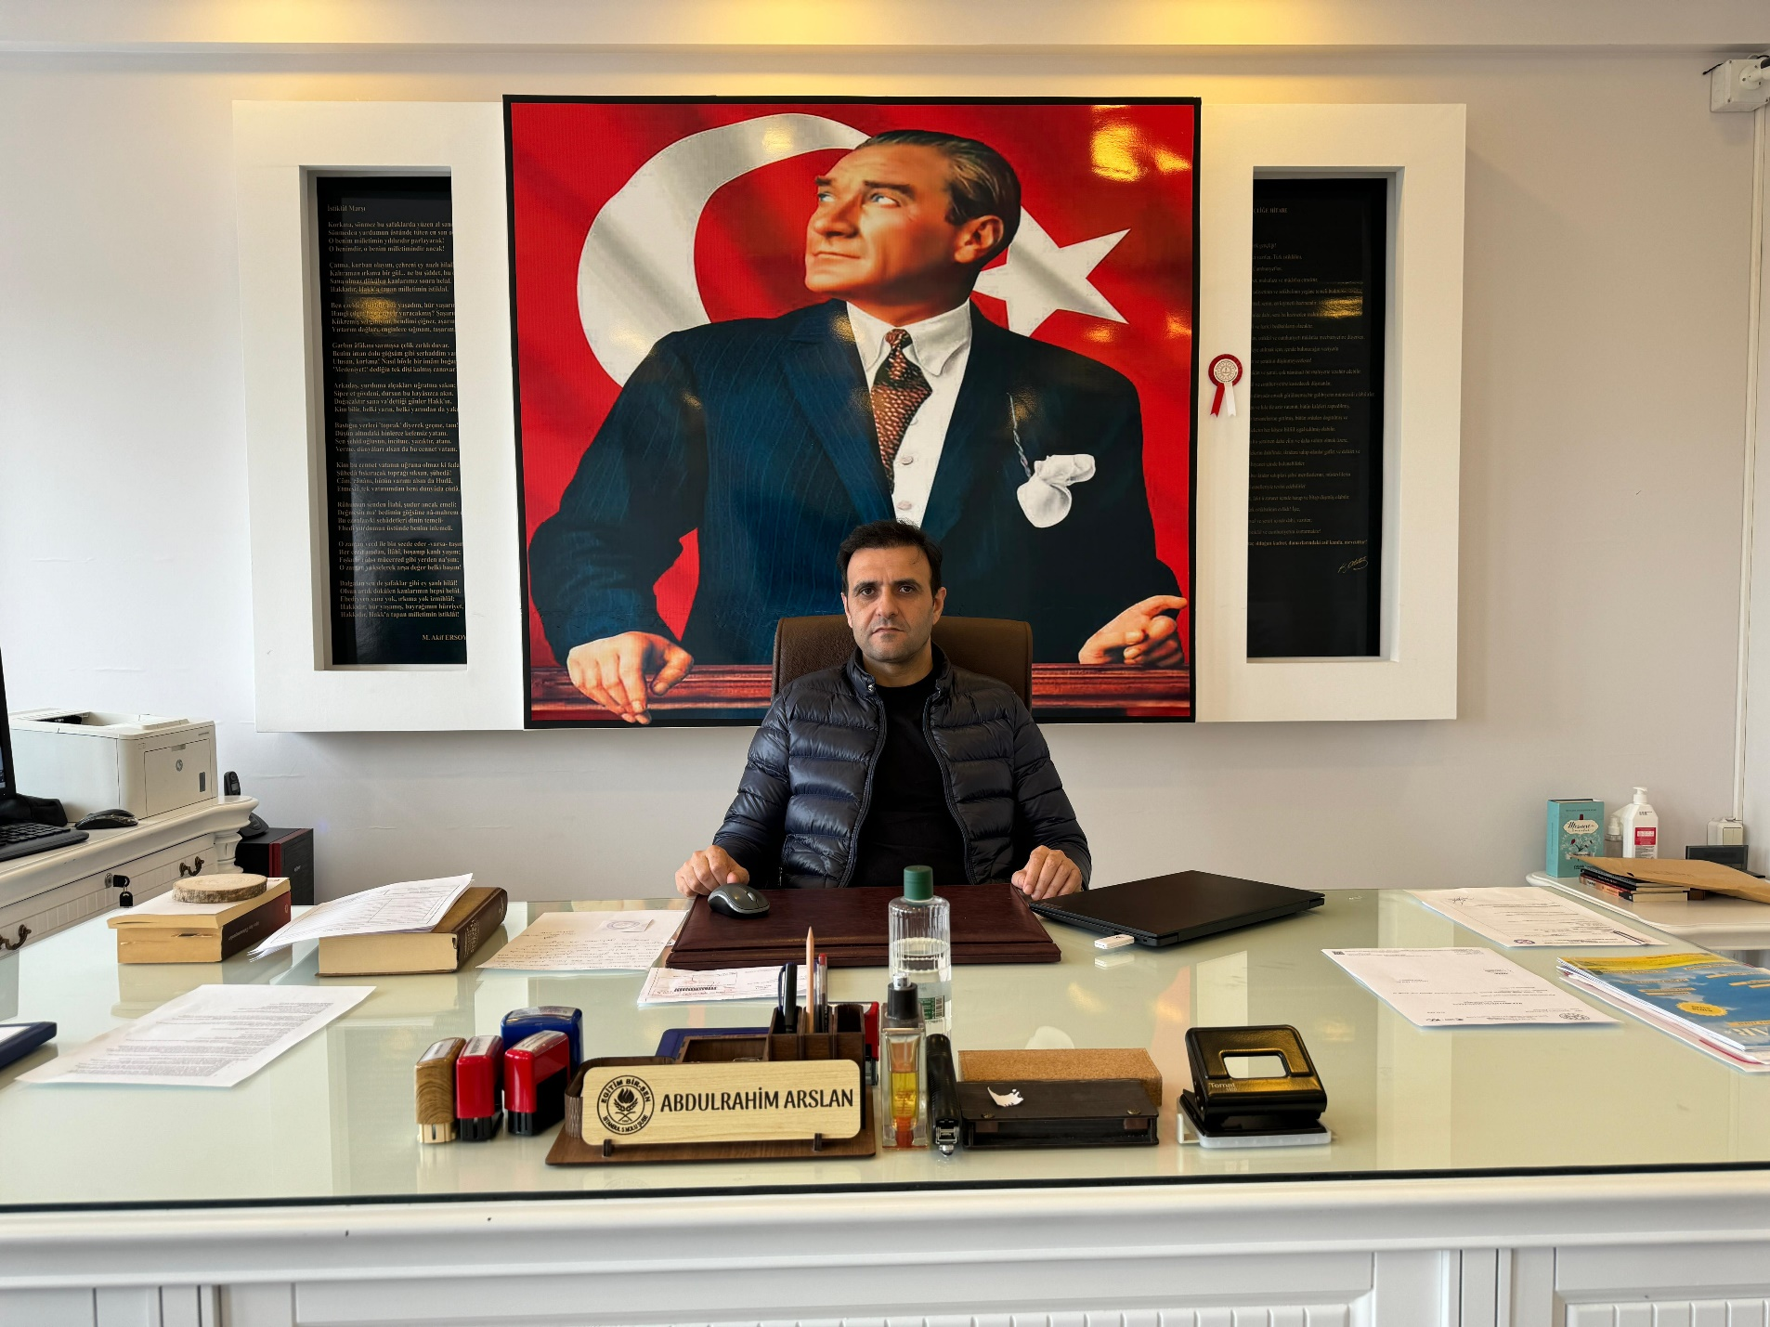

Sunuş

Ülkemizin sürdürülebilir ekonomik ve sosyal gelişimini sağlayabilmesi, küresel rekabette yerini alabilmesi, eğitime ayrılan kaynakları daha verimli ve etkin kullanabilmesi için eğitim sisteminin tüm süreçlerinin kaliteye dayalı hale getirilmesi gereklidir. Türkiye’nin nitelikli insan gücü ihtiyacı düşünüldüğünde, meslekî eğitimin kalitesinin arttırılmasına yönelik olarak geliştirilecek stratejiler ve politikalar büyük önem kazanmaktadır.
Bizlerin de temel önceliği meslekî ve teknik eğitimi yerel, ulusal ve uluslararası iş piyasalarının beklentilerine uygun yapılandırarak öğrencilerimize gerekli bilgi, beceri ve yetkinliği kazandırmaktır. Nitekim insan faktörü olmadan ekonominin kendi kendine çalışması ve amaca uygun olarak yönlendirilmesi düşünülemez. Hızlı değişen ve gelişen bir dünya karşısında, birey sahip olduğu bilgilerle yetinmemeli, gelişmeleri sürekli izlemeli, gerekli beceriler ile donanmalı ve kalifiye eleman haline gelmelidir. Bu anlamda tüm bu hedeflere ulaşmak için eğitime çok daha fazla önem vermek zorundayız. Meslek eğitimi özellikle iki amaca yöneliktir: Bir taraftan genç insanlara başarılı bir meslek yolu hazırlamak, diğer yandan ekonomiye vasıflı eleman yetiştirmektir. Bizler de bu ilkeler doğrultusunda eğitimin amaç ve gereklerini yerine getirme çabası içerisindeyiz.
Stratejik planlama, kamu kurumlarının varlığını daha etkili bir biçimde sürdürebilmesi ve kamu yönetiminin daha etkin, verimli, değişim ve yeniliklere açık bir yapıya kavuşturulabilmesi için temel bir araç niteliği taşımaktadır. Bu çalışmayı planlı kalkınmanın bir gereği olarak görüyor, planın hazırlanmasında emeği geçen tüm paydaşlara teşekkür eder, hazırlanan planın okulumuz, ilimiz ve ülkemiz eğitim sistemine hayırlı olmasını dilerim.

Abdulrahim ARSLAN
Okul Müdürü

İçindekiler
Sunuş 4
İçindekiler 5
BÖLÜM I: GİRİŞ ve PLAN HAZIRLIK SÜRECİ 6
BÖLÜM II: DURUM ANALİZİ 7
Okulun Kısa Tanıtımı 7
Okulun Mevcut Durumu: Temel İstatistikler 9
PAYDAŞ ANALİZİ 15
Gelişim ve Sorun Alanları 21
BÖLÜM III: MİSYON, VİZYON VE TEMEL DEĞERLER 25
MİSYONUMUZ 25
VİZYONUMUZ 25
TEMEL DEĞERLERİMİZ 25
BÖLÜM IV: AMAÇ, HEDEF VE EYLEMLER 26
TEMA I: EĞİTİM VE ÖĞRETİME ERİŞİM 26
TEMA II: EĞİTİM VE ÖĞRETİMDE KALİTENİN ARTIRILMASI 27
TEMA III: KURUMSAL KAPASİTE 32
V. BÖLÜM: MALİYETLENDİRME 36
VI. BÖLÜM: İZLEME VE DEĞERLENDİRME 37
PAYDAŞ ANALİZİ 38

BÖLÜM I: GİRİŞ ve PLAN HAZIRLIK SÜRECİ
2024-2029 dönemi stratejik plan hazırlanması süreci Üst Kurul ve Stratejik Plan Ekibinin oluşturulması ile başlamıştır. Ekip tarafından oluşturulan çalışma takvimi kapsamında ilk aşamada durum analizi çalışmaları yapılmış ve durum analizi aşamasında paydaşlarımızın plan sürecine aktif katılımını sağlamak üzere paydaş anketi, toplantı ve görüşmeler yapılmıştır.
Durum analizinin ardından geleceğe yönelim bölümüne geçilerek okulumuzun amaç, hedef, gösterge ve eylemleri belirlenmiştir. Çalışmaları yürüten ekip ve kurul bilgileri altta verilmiştir.

STRATEJİK PLAN ÜST KURULU
Üst Kurul Bilgileri |  | Ekip Bilgileri
Adı Soyadı | Unvanı | Adı Soyadı | Unvanı
Abdulrahim ARSLAN | Okul Müdürü | Erdem TAŞÇI | Müdür Yardımcısı
Şükrü İSTEMİL | Müdür Yardımcısı | Nur Hikmet ERDEN | Öğretmen
Aysel TOPÇU | Öğretmen | Çağlar KOŞAN | Rehber Öğretmen
Banu Dal GAVAL | Öğretmen | İpek DEMİR | Öğretmen
Yaşar YILDIRIM | Okul Aile Birliği Başkanı | Sibel ALP | Öğretmen
 |  | Kevser SÜLEN | Öğretmen

BÖLÜM II: DURUM ANALİZİ
Durum analizi bölümünde okulumuzun mevcut durumu ortaya konularak neredeyiz sorusuna yanıt bulunmaya çalışılmıştır.
Bu kapsamda okulumuzun kısa tanıtımı, okul künyesi ve temel istatistikleri, paydaş analizi ve görüşleri ile okulumuzun Güçlü Zayıf Fırsat ve Tehditlerinin (GZFT) ele alındığı analize yer verilmiştir.

Okulun Kısa Tanıtımı
18.02.1972 tarihinde akşam sanat okulu olarak açılan okulumuz 1974 yılında adı ve eğitim programları değiştirilerek "Pratik Kız Sanat Okulu" olarak eğitimine devam etmiştir.
1980-1981 Öğretim yılından başlayarak pratik kız sanat okulu ve uygulamalı anaokulu kız meslek lisesine bağlanarak eğitim-öğretim faaliyetlerini "Silivri Kız Meslek Lisesi" olarak sürdürmüştür.
1995-1996 Öğretim yılında hayırsever vatandaşımız Şerife Baldöktü tarafından yaptırılan yeni binasına taşınarak "Şerife Baldöktü Kız Meslek Lisesi" olarak eğitim öğretim faaliyetine devam etmiştir.
2000-2001 Öğretim yılında okulumuz karma eğitime geçmiş ve "Şerife Baldöktü Meslek Lisesi" adını almıştır.
2006-2007 öğretim yılında karma eğitim terk edilerek tekrar kız meslek lisesine dönüştürülmüş "Şerife Baldöktü Kız Meslek Lisesi" olarak faaliyetine devam etmiştir.
2007-2008 Öğretim yılında okulumuza teknik lisenin de eklenmesiyle "Şerife Baldöktü Kız Teknik ve Kız Meslek Lisesi" adıyla eğitim-öğretim faaliyetine devam etmiştir.
2014-2015 yılında okulmuzun adı "Şerife Baldöktü Mesleki ve Teknik Anadolu Lisesi" olarak değiştirilmiş olup eğitim-öğretim faaliyetlerine devam etmiştir.
2017-2018 yılında okulumuza yeni ek bina yapılmış ve Adalet Alanı açılmıştır. Ayrıca okulumuz karma eğitime yeniden başlamış olup eğitim öğretim faaliyetlerine bu şekilde devam etmektedir.
2019-2020 Eğitim-Öğretim döneminde okulumuzda bahçe düzenlemeleri yapılmış, kapalı spor salonu inşaa edilmiş ve uygulamalı anasınıfı açılmıştır.

Okulun Mevcut Durumu: Temel İstatistikler

Okul Künyesi

Okulumuzun temel girdilerine ilişkin bilgiler altta yer alan okul künyesine ilişkin tabloda yer almaktadır.
Temel Bilgiler Tablosu- Okul Künyesi

İli: İSTANBUL |  |  |  | İlçesi: SİLİVRİ
Adres | Yeni Mah. Çiftçi Sok. No 11 34570 Silivri/İSTANBUL |  |  | Coğrafi Konum (link) |  | 41°04'57.4"N 28°14'32.6"E  https://goo.gl/maps/s2iRd759RZGSp6Zy6
Telefon Numarası | 0(212) 727 25 90 |  |  | Faks Numarası
e- Posta Adresi | 161960@meb.k12.tr |  |  | Web sayfası adresi |  | sbmtal.meb.k12.tr/
Kurum Kodu | 161960 |  |  | Öğretim Şekli |  | Tam Gün
Hizmete Giriş Tarihi | 1972 |  |  | Toplam Çalışan Sayısı |  | 83
Öğrenci Sayısı | Kız | 431 |  | Öğretmen Sayısı | Kadın | 40
 | Erkek | 286 |  |  | Erkek | 21
 | Toplam | 717 |  |  | Toplam | 61
Derslik Başına Düşen Öğrenci Sayısı |  |  | 34 | Şube Başına Düşen Öğrenci Sayısı |  |  | 28
Öğretmen Başına Düşen Öğrenci Sayısı |  |  | 12 | Şube Başına 30’dan Fazla Öğrencisi Olan Şube Sayısı |  |  | 6
Öğrenci Başına Düşen Toplam Gider Miktarı |  |  | 975 | Öğretmenlerin Kurumdaki Ortalama Görev Süresi |  |  | 10

Çalışan Bilgileri
Okulumuzun çalışanlarına ilişkin bilgiler altta yer alan tabloda belirtilmiştir.
Çalışan Bilgileri Tablosu
Unvan* | Erkek | Kadın | Toplam
Okul Müdürü ve Müdür Yardımcısı | 4 | 2 | 6
Öğretmen | 15 | 37 | 52
Rehber Öğretmen | 1 | 1 | 2
İdari Personel | 0 | 0 | 0
Yardımcı Personel | 1 | 4 | 5
Güvenlik Personeli | 0 | 0 | 0
Toplam Çalışan Sayıları | 22 | 44 | 66

Okulumuz Bina ve Alanları
Okulumuzun binası ile açık ve kapalı alanlarına ilişkin temel bilgiler altta yer almaktadır.
Okul Yerleşkesine İlişkin Bilgiler (A BLOK)
Okul Bölümleri |  | Özel Alanlar | Var | Yok
Okul Kat Sayısı | BODRUM + 4 | Çok Amaçlı Salon |  | x
Derslik Sayısı | 16 | Bekleme Salonu | x
Derslik Alanları (m²) | 735 | Kütüphane |  | x
Kullanılan Derslik Sayısı | 16 | Fen Laboratuvarı |  | x
İdari Odaların Alanı (m²) | 60 | Bilgisayar Laboratuvarı |  | x
Öğretmenler Odası (m²) | 49 | İş Atölyesi |  | x
Okul Oturum Alanı (m²) | 467 | Beceri Atölyesi |  | x
Okul Bahçesi (Açık Alan)(m²) | 7476 | Pansiyon |  | x
Okul Kapalı Alan (m²) | 2335,80 | Meslek Atölyesi | x
Sanatsal, bilimsel ve sportif amaçlı toplam alan (m²)
Kantin (m²) | 100
Tuvalet Sayısı | 8
Diğer (………….)

Okul Yerleşkesine İlişkin Bilgiler (B BLOK)

Okul Bölümleri |  | Özel Alanlar | Var | Yok
Okul Kat Sayısı | BODRUM + 5 | Çok Amaçlı Salon | x
Derslik Sayısı | 6 | Çok Amaçlı Saha |  | x
Derslik Alanları (m²) | 290 | Kütüphane | x
Kullanılan Derslik Sayısı | 6 | Fen Laboratuvarı |  | x
İdari Odaların Alanı (m²) | 142,2 | Bilgisayar Laboratuvarı |  | x
Öğretmenler Odası (m²) | 64 | İş Atölyesi |  | x
Okul Oturum Alanı (m²) | 577 | Beceri Atölyesi |  | x
Okul Bahçesi (Açık Alan)(m²) | 7476 | Pansiyon |  | x
Okul Kapalı Alan (m²) | 3462 | Meslek Atölyesi | x
Sanatsal, bilimsel ve sportif amaçlı toplam alan (m²)
Kantin (m2)
Tuvalet Sayısı | 27
Diğer (………….)

Sınıf ve Öğrenci Bilgileri
Okulumuzda yer alan sınıfların öğrenci sayıları alttaki tabloda verilmiştir.
SINIFI | Kız | Erkek | Toplam | SINIFI | Kız | Erkek | Toplam
UYGULAMA SINIFI (3 YAŞ) | 7 | 12 | 19 | 11/A (ADALET) | 15 | 7 | 22
UYGULAMA SINIFI (4 YAŞ) | 9 | 12 | 21 | 11/B (BİLİŞİM TEKNOLOJİLERİ) | 4 | 11 | 15
UYGULAMA SINIFI (5 YAŞ) | 8 | 10 | 18 | 11/C (ÇOCUK GELİŞİMİ VE EĞİTİMİ) | 27 | 1 | 28
9/A (ADALET) | 18 | 10 | 28 | 11/D (KİMYA TEKNOLOJİLERİ) | 3 | 5 | 8
9/B (BİLİŞİM TEKNOLOJİLERİ) | 7 | 19 | 26 | 11/E (GÜZELLİK HİZMETLERİ) | 13 | 4 | 17
9/C (ÇOCUK GELİŞİMİ VE EĞİTİMİ) | 33 | 2 | 35 | 11/F (GRAFİK VE FOTOĞRAF) | 14 | 7 | 21
9/D (KİMYA TEKNOLOJİLERİ) | 8 | 19 | 27 | 12/A (ADALET) | 13 | 12 | 25
9/E (GÜZELLİK HİZMETLERİ) | 19 | 7 | 26 | 12/B (BİLİŞİM TEKNOLOJİLERİ) | 9 | 22 | 31
9/F (GRAFİK VE FOTOĞRAF) | 22 | 13 | 35 | 12/C (ÇOCUK GELİŞİMİ VE EĞİTİMİ) | 37 | 1 | 38
9/T (TARIM) | 13 | 16 | 29 | 12/D (KİMYA TEKNOLOJİLERİ) | 18 | 9 | 27
10/A (ADALET) | 15 | 9 | 24 | 12/E (GÜZELLİK HİZMETLERİ) | 12 | 2 | 14
10/B (BİLİŞİM TEKNOLOJİLERİ) | 8 | 18 | 26 | 12/F (GRAFİK VE FOTOĞRAF) | 15 | 18 | 33
10/C (ÇOCUK GELİŞİMİ VE EĞİTİMİ) | 24 | 0 | 24 | MESEM | 11 | 10 | 21
10/D (KİMYA TEKNOLOJİLERİ) | 4 | 5 | 9
10/E (GÜZELLİK HİZMETLERİ) | 18 | 5 | 23
10/F (GRAFİK VE FOTOĞRAF) | 20 | 10 | 30
10/T (TARIM) | 7 | 10 | 17

Donanım ve Teknolojik Kaynaklarımız
Teknolojik kaynaklar başta olmak üzere okulumuzda bulunan çalışır durumdaki donanım malzemesine ilişkin bilgiye alttaki tabloda yer verilmiştir.
Teknolojik Kaynaklar Tablosu
Akıllı Tahta Sayısı | 27 | TV Sayısı | 6
Masaüstü Bilgisayar Sayısı | 108 | Yazıcı Sayısı | 22
Taşınabilir Bilgisayar Sayısı | 16 | Fotokopi Makinası Sayısı | 3
Projeksiyon Sayısı | 1 | İnternet Bağlantı Hızı | 1 Mbit

Gelir ve Gider Bilgisi
Okulumuzun genel bütçe ödenekleri, okul aile birliği gelirleri ve diğer katkılar da dâhil olmak üzere gelir ve giderlerine ilişkin son iki yıl gerçekleşme bilgileri alttaki tabloda verilmiştir.
Yıllar | Gelir Miktarı | Gider Miktarı
2022 | 1.253,00 | 1.225,00
2023 | 1.870,00 | 1.855,00

PAYDAŞ ANALİZİ
Kurumumuzun temel paydaşları öğrenci, veli ve öğretmen olmakla birlikte eğitimin dışsal etkisi nedeniyle okul çevresinde etkileşim içinde olunan geniş bir paydaş kitlesi bulunmaktadır. Paydaşlarımızın görüşleri anket, toplantı, dilek ve istek kutuları, elektronik ortamda iletilen önerilerde dâhil olmak üzere çeşitli yöntemlerle sürekli olarak alınmaktadır.

05.10.2023 Tarihinde yapılan paydaş anketlerine ilişkin ortaya çıkan temel sonuçlara altta yer verilmiştir:

Öğrenci Anketi Sonuçları:
Yapılan çalışma sonucunda okulumuzda ortaya çıkan tablo şu şekildedir:
- Öğrencilerimizin ihtiyaç duydukları anlarda rahatlıkla görüşebildikleri, okul idaresi ve rehberlik servisi ile iletişim kurup yararlanabildikleri saptanmıştır.
- Okula ilettikleri isteklerinin yerine getirilmesi konusunda dikkate alınma ve paydaş olma durumunun, okulumuzun geliştirilmesi gereken bir yönü olduğu belirlenmiş ve öğrencilerimiz okulda kendilerini güvende hissetmediklerini belirtmişlerdir.
- Okulda alınan kararlarda öğrencilerimiz söz sahibi olma konusunda etkin olmadıklarını bize aktarmışlardır.
- Öğrenci öğretmen ilişkisi içerisinde öğrencilerimiz öğretmenlerinin bir kısmının yeniliğe açık bir ders anlatma yöntemleri olduğunu aktarmış olup derslerde kullanılan materyal bakımından öğretmenlerinin dersin işlenmesi için gerekli araç gereçleri kullanmadığını aktarmışlardır.
- Öğrencilerimizin okul ile ilgili geliştirilmesini istediği konular ise teneffüslerin ihtiyaçlarını karşılamakta yetersiz olduğu, okul temizliğinin yetersiz olduğu, okul kantininde satılan malzemelerin sağlıklı ve güvenilir olmadığı ve son olarak okulumuzda düzenlenen kültür ve sanat faaliyetlerinin çeşitliliğinin az olması sebebiyle arttırılması yönündedir.

Öğretmen Anketi Sonuçları:
Öğretmenlerimiz ile yaptığımız çalışmalarda ise ortaya çıkan sonuçlar arasında şu maddeler dikkat çekmektedir:
- Öğretmenlerimiz okul içerisinde alınan kararlarda fikirlerinin alındığını ve beraber katılım ile çalışmaların yürütüldüğünü belirtmişlerdir.
- Kurumumuzda tüm duyuruların zamanında personele iletilme konusunda öğretmenlerimiz memnuniyetlerini belirtmiş olup kurum içerisinde ödüllendirilme, adil olma, tarafsızlık ve objektif olma konularında olumsuz görüşlerini paylaşmışlardır. Kendilerini kurumumuzun değerli bir üyesi olarak görmekte karasız olan öğretmenlerimiz çalıştıkları kurumun onları geliştirmek için imkan sağlayamadıklarını belirtmişlerdir.
- Okulumuzun teknik araç ve gereç yönünden yeterli donanıma sahip olduğunu düşünen öğretmenlerimiz olduğu kadar, geliştirmeye ihtiyacımız olduğunu düşünen öğretmenlerimiz de mevcuttur. Okulumuzda çalışanlara yönelik düzenlenen sosyal ve kültürel faaliyetleri yetersiz bulan öğretmenlerimiz bu konu hakkında görüşlerini bildirmişlerdir.
- Öğretmenlerimiz kurumumuzun işleyişinde öğretmenler arasında ayrım yapılmadığı ve adil bir çalışma ortamında mesleklerini icra ettiklerini bildirmişlerdir. Okulumuzda yerel ve toplum üzerinde olumlu etki bırakacak faaliyetler yapılmakta olduğunu düşünen öğretmenlerimiz, yöneticilerin yaratıcı ve yenilikçi düşüncelerin üretilmesini teşvik ettiğini belirtmişlerdir. Okulumuzda sadece öğretmenlerimizin kullanabileceği alanların yetersiz olduğunu bildirmiş olup kendilerinin ise alanlarındaki yenilik ve gelişmeleri yakından takip ettiklerini ve kendilerini güncellediklerini bildirmişlerdir.

Veli Anketi Sonuçları:
Velilerimizle yapılan çalışmalarımızda ortaya çıkardığımız sonuçlar şu şekilde gözlenmiştir:
- Velilerimiz ihtiyaç duyduğu anlarda okul çalışanları ile iletişim kurabildiklerini belirtmiş, fakat bu yönümüzün güçlendirilmesi gereken bir yönümüz olduğu da ortaya çıkmıştır. Velilerimiz onları ilgilendiren okul duyurularına zamanında ulaşabildiğini ve rehberlik hizmetlerinden kısmen yararlandıklarını belirtmişlerdir.
- Okula ilettikleri istek ve şikayetlerin dikkate alınması konusunda olumlu düşünen ve bu yönümüzü geliştirmemiz gerektiğini düşünen velilerimiz mevcuttur. Velilerimiz okulda yabancı kişilere karşı aldığımız güvenlik önlemleri ve öğrencilerimizin kendini güvende hissederek eğitim-öğretim faaliyetleri yürütmesinden memnuniyetlerini bildirmiştir. Okulda alınan kararlarda ise daha çok söz sahibi olmak isteklerini iletmişlerdir.
- E-okul veli bilgilendirme sistemini ve okulun internet sayfasını düzenli olarak takip ettiklerini belirten velilerimiz çocuklarının okulu sevdiklerini ve öğretmenleri ile iyi iletişim kurduklarını belirtmişlerdir. Okulumuzun teknik araç ve gereç yönünden gelişime açık olduğu temizlik ve bakım konusunda da isteklerini belirtmişlerdir.
- Okul binası ve fiziki mekanların yeterliliği hakkında bilgilerini aldığımız velilerimiz sanatsal ve kültürel faaliyetlerimizden memnuniyetlerini belirtip çeşitliliğin artması yönünde görüş bildirmişlerdir.

GZFT (Güçlü, Zayıf, Fırsat, Tehdit) Analizi
Okulumuzun temel istatistiklerinde verilen okul künyesi, çalışan bilgileri, bina bilgileri, teknolojik kaynak bilgileri ve gelir gider bilgileri ile paydaş anketleri sonucunda ortaya çıkan sorun ve gelişime açık alanlar iç ve dış faktör olarak değerlendirilerek GZFT tablosunda belirtilmiştir. Dolayısıyla olguyu belirten istatistikler ile algıyı ölçen anketlerden çıkan sonuçlar tek bir analizde birleştirilmiştir.
Kurumun güçlü ve zayıf yönleri donanım, malzeme, çalışan, iş yapma becerisi, kurumsal iletişim gibi çok çeşitli alanlarda kendisinden kaynaklı olan güçlülükleri ve zayıflıkları ifade etmektedir ve ayrımda temel olarak okul müdürü/müdürlüğü kapsamından bakılarak iç faktör ve dış faktör ayrımı yapılmıştır.

İç Faktörler
Güçlü Yönler
Öğrenciler | Sınıf mevcutlarının standartlara uygun olması, kalabalık olmaması
Çalışanlar | Öğretmen kadrosunun iyi ve deneyimli kişilerden oluşması
Veliler | Sosyal- kültürel ve spor faaliyetlere önem verilmesi
Bina ve Yerleşke | Tercih edilen bir kurum olması
Donanım | Okul bahçesinin giriş ve çıkışlarının kontrol altına alınması ve disiplinsizliklerin en az düzeyde olması
Bütçe | Teknoloji ve mali kaynaklar açısından yeterli düzeyde imkanların olması
Yönetim Süreçleri | Okul idaresinin değişime ve gelişime açık olması
İletişim Süreçleri | Okul idaresi ve çalışanlar arasındaki iletişimin güçlü olması

Zayıf Yönler
Öğrenciler | Üniversite sınavlarına gereken önemin verilememesi
Çalışanlar | Kendini geliştirme olanaklarının yetersiz olması
Veliler | Velilerin sosyo- kültürel ve ekonomik yönden zayıf olması
Donanım | Okul binasının eski olması ve yetersiz laboratuvar sayısı
Bütçe | Çevreden ve velilerden yeterince yatırımın olmaması
İletişim Süreçleri | Velilerin öğrenci-veli iletişiminin zayıf olması

Dış Faktörler
Fırsatlar
Ekonomik | Projelerde ekonomik destek için bağışçımızın ve dış paydaşların bulunması.
Sosyolojik | Okulun bulunduğu çevrenin sosyo-kültürel ve ekonomik düzeyinin gelişime ve değişime açık olması.
Teknolojik | Öğrenci ve velilerin akıllı telefon kullanımının yaygın olması.  Okulumuzda Bilişim Teknolojileri Alanının bulunması.
Mevzuat-Yasal | - 5018 Sayılı Kamu Mali Yönetimi ve Kontrol Kanunu,  - MEB 2024-2028 Taslak Stratejik Planı,  Yapılandırmacı anlayışa uygun eğitim-öğretim ortamlarının düzenlenmesi.
Ekolojik | - Bitki çeşitliliği ve yeşil alan bakımından zengin bir ortama sahip olması.

Gelişim ve Sorun Alanları
Gelişim ve sorun alanları analizi ile GZFT analizi sonucunda ortaya çıkan sonuçların planın geleceğe yönelim bölümü ile ilişkilendirilmesi ve buradan hareketle hedef, gösterge ve eylemlerin belirlenmesi sağlanmaktadır.
Gelişim ve sorun alanları ayrımında eğitim ve öğretim faaliyetlerine ilişkin üç temel tema olan Eğitime Erişim, Eğitimde Kalite ve Kurumsal Kapasite kullanılmıştır. Eğitime erişim, öğrencinin eğitim faaliyetine erişmesi ve tamamlamasına ilişkin süreçleri; eğitimde kalite, öğrencinin akademik başarısı, sosyal ve bilişsel gelişimi ve istihdamı da dâhil olmak üzere eğitim ve öğretim sürecinin hayata hazırlama evresini; kurumsal kapasite ise kurumsal yapı, kurum kültürü, donanım, bina gibi eğitim ve öğretim sürecine destek mahiyetinde olan kapasiteyi belirtmektedir.

Eğitime Erişim | Eğitimde Kalite | Kurumsal Kapasite
Okullaşma Oranı | Akademik Başarı | Kurumsal İletişim
Okula Devam/ Devamsızlık | Sosyal, Kültürel ve Fiziksel Gelişim | Kurumsal Yönetim
Okula Uyum, Oryantasyon | Değerler Eğitimi | Bina ve Yerleşke
Özel Eğitime İhtiyaç Duyan Bireyler | Sınıf Tekrarı | Donanım
Yabancı Öğrenciler | İstihdam Edilebilirlik ve Yönlendirme | Temizlik, Hijyen
Hayat boyu Öğrenme | Öğretim Yöntemleri | İş Güvenliği, Okul Güvenliği
Okullaşma Oranı | Ders Araç Gereçleri | Taşıma ve servis
 | Paydaş Memnuniyeti
 | Ulusal ve Uluslararası Yarışmalar, Projeler
 | Okul Dışı Öğrenme Ortamları
 | Sportif Faaliyetler

Gelişim ve sorun alanlarına ilişkin GZFT analizinden yola çıkılarak saptamalar yapılırken yukarıdaki tabloda yer alan ayrımda belirtilen temel sorun alanlarına dikkat edilmesi gerekmektedir.

Gelişim ve Sorun Alanlarımız

1. TEMA: EĞİTİM VE ÖĞRETİME ERİŞİM
1 | Devam / devamsızlık
2 | Ortaöğretimde örgün eğitimin dışına çıkan öğrenciler
3 | Taşımalı eğitim
4 | Öğrencilere yönelik oryantasyon faaliyetleri
5 | Zorunlu eğitimden erken ayrılma
6 | Bazı okul türlerine yönelik olumsuz algı

2. TEMA: EĞİTİM VE ÖĞRETİMDE KALİTE
1 | Bilimsel kültürel sanatsal ve sportif faaliyetler
2 | Okuma kültürü
3 | Öğretmene yönelik hizmet içi eğitimler
4 | Eğitim ve öğretim süreçlerinde bilgi ve iletişim teknolojilerinin kullanımı
5 | İş yeri beceri eğitimi ve staj uygulamaları
6 | Öğrencilerin sınav kaygısı
7 | Zararlı alışkanlıklar
8 | Yabancı dil yeterliliği
9 | Projelere katılım
10 | Eğitsel, mesleki, kişisel, etkili ve verimli rehberlik hizmetleri

3. TEMA: KURUMSAL KAPASİTE
1 | Demokratik yönetim anlayışının geliştirilmesi
2 | İç ve dış paydaşlar arasında istenilen iletişimin azami ölçüde sağlanması
3 | Projelerin etkililiği ve proje çıktıların sürdürülebilirliğinin sağlanması
4 | İş güvenliği ve sivil savunma bilincinin oluşturulması
5 | Kültürel, sosyal ve sportif alanlar

BÖLÜM III: MİSYON, VİZYON VE TEMEL DEĞERLER
Okul Müdürlüğümüzün misyon, vizyon, temel ilke ve değerlerinin oluşturulması kapsamında öğretmenlerimiz, öğrencilerimiz, velilerimiz, çalışanlarımız ve diğer paydaşlarımızdan alınan görüşler sonucunda stratejik plan hazırlama ekibi tarafından oluşturulan misyon, vizyon, temel değerler; okulumuz üst kuruluna sunulmuş ve bu plan üst kurul tarafından onaylanmıştır.

MİSYONUMUZ
Biz, Şerife Baldöktü Meslekî ve Teknik Anadolu Lisesi olarak beden ve ruh sağlığı yerinde, üretici, özgürce düşünen, öğrenmeyi öğrenen, öğrendiklerini davranışa döken, milli ve evrensel değerlere bağlı, her alanda başarıyı hedefleyen, sürekli gelişmeye inanan öğrencilerimizi hayata ve yüksek öğretime hazırlamak için varız.

VİZYONUMUZ
Şerife Baldöktü Meslekî ve Teknik Anadolu Lisesi olarak memleketimizi ve ülkemizi çağdaş uygarlık düzeyinin üzerine ulaştırarak bölgemizde başarılarıyla öne çıkan bir eğitim kurumu olmaktır.

TEMEL DEĞERLERİMİZ
- MİLLİ ve İNSANİDİR 3) SÜREKLİ GELİŞEN ve YENİLİKÇİDİR
- DEMOKRATİK ve PAYLAŞIMCIDIR 4) CÖMERT ve YARDIMSEVERDİR

BÖLÜM IV: AMAÇ, HEDEF VE EYLEMLER

TEMA I: EĞİTİM VE ÖĞRETİME ERİŞİM
Stratejik Amaç 1 : Kayıt bölgemizde yer alan bütün lise kademesindeki öğrencilerin okullaşma oranlarını artıran, uyum ve devamsızlık sorunlarını gideren, onlara katılım ve tamamlama imkânı sunan etkin bir eğitim ve öğretime erişim süreci hâkim kılınacaktır.
Stratejik Hedef 1.1 : Kayıt bölgemizde yer alan lise kademesindeki öğrencilerin okullaşma oranları artırılacak, uyum, devamsızlık, katılım ve tamamlama sorunları giderilecektir.
Performans Göstergeleri
No | PERFORMANS GÖSTERGESİ |  | Mevcut | HEDEF
 |  |  | 2023 | 2024 | 2025 | 2026 | 2027 | 2028
PG.1.1.1 | Okulumuz için belirlenen kontenjan doluluk oranı (%) |  | 100 | 100 | 100 | 100 | 100 | 100
PG.1.1.2 | Okula yeni başlayan öğrencilerden uyum eğitimine katılanların oranı (%) |  | 100 | 100 | 100 | 100 | 100 | 100
PG.1.1.3 | Bir eğitim ve öğretim döneminde özürlü ve özürsüz 30 gün ve üzeri devamsızlık yapan öğrenci oranı (%) | PG.1.1.4.1 9. Sınıf | 6 | 5 | 4 | 3 | 2 | 1
 |  | PG.1.1.4.2 10. Sınıf | 4 | 3 | 2 | 2 | 1 | 1
 |  | PG.1.1.4.3 11. Sınıf | 3 | 3 | 2 | 2 | 1 | 1
 |  | PG.1.1.4.4 12. Sınıf | 2 | 2 | 1 | 1 | 1 | 1
 |  | PG.1.1.4.5 Toplam (Genel) | 3 | 3 | 2 | 2 | 1 | 1
PG. 1.1.4 | Okulumuza kayıt olan öğrencilerin okulumuzu tamamlama oranı (%) |  | 90 | 92 | 93 | 95 | 97 | 100

Eylemler
No | Eylem İfadesi | Eylem Sorumlusu | Eylem Tarihi
1.1.1 | Kayıt bölgesinde yer alan öğrencilerin tespiti için çalışmalar yapılacaktır. | Okul Stratejik Plan Ekibi | Eylül ayı
1.1.2 | Devamsızlık yapan öğrencilerin tespiti ve erken uyarı sistemi için çalışmalar yapılacaktır. | Müdür Yardımcısı | Eylül ayı
1.1.3 | Devamsızlık yapan öğrencilerin velileri ile özel toplantı ve görüşmeler yapılacaktır. | Okul rehber öğretmenleri | Her hafta, haftanın son günü
1.1.4 | 9. sınıf öğrencileri için öğrenci ve veli uyum programı çalışmaları yapılacaktır. | Okul rehber öğretmenleri | Eylül ayı
1.1.5 | Okul içi kültürel, sosyal ve sportif faaliyetler düzenlenecektir. | Beden Eğitimi Öğretmenleri | Sürekli
1.1.6 | Kültürel (Şiir, kompozisyon, resim, tiyatro, kitap okuma, masal anlatma, müzik vb. ) yarışmalarının tümüne katılacaktır. | Türk Dili ve Edebiyat Öğretmenleri | Sürekli

TEMA II: EĞİTİM VE ÖĞRETİMDE KALİTENİN ARTIRILMASI
Bu tema altında akademik başarı, sınav kaygıları, sınıfta kalma, ders başarıları ve kazanımları, disiplin sorunları, öğrencilerin bilimsel, sanatsal, kültürel ve sportif faaliyetleri yer almaktadır.
Stratejik Amaç 2 : Öğrencilerimizin gelişen dünyaya uyum sağlayacak şekilde donanımlı bireyler olabilmesi için eğitim ve öğretimde kalite artırılacaktır.
Stratejik Hedef 2.1 : Öğrenme kazanımlarını takip eden ve başta veli, okul ve öğrencilerimizin yakın çevresi olmak üzere tüm paydaşları sürece dâhil eden bir yönetim anlayışı ile öğrencilerimizin akademik başarıları artırılacaktır.

Performans Göstergeleri
No | PERFORMANS GÖSTERGESİ |  | Mevcut | HEDEF
 |  |  | 2023 | 2024 | 2025 | 2026 | 2027 | 2028
PG.2.1.1 | Yılsonu başarı puanı ortalamaları | PG.2.1.1.1 9. sınıf yılsonu başarı puanı ortalamaları (Tüm dersler) | 58 | 65 | 68 | 70 | 72 | 75
 |  | PG.2.1.1.2 10. sınıf yılsonu başarı puanı ortalamaları (Tüm dersler) | 67 | 70 | 72 | 75 | 76 | 78
 |  | PG.2.1.1.3 11. sınıf yılsonu başarı puanı ortalamaları (Tüm dersler) | 79 | 82 | 85 | 87 | 88 | 90
 |  | PG.2.1.1.4 12. sınıf yılsonu başarı puanı ortalamaları (Tüm dersler) | 82 | 84 | 90 | 92 | 93 | 95
PG.2.1.2 | Ödül/ceza göstergeleri | PG.2.1.3.1 Teşekkür-Takdir alan öğrenci oranı (%) (yılsonu) | 35 | 37 | 40 | 45 | 50 | 52
 |  | PG.2.1.3.2 Disiplin cezası alan öğrenci oranı (%) | 10 | 9 | 8 | 7 | 6 | 5
PG.2.1.3 | Okulun TYT net ortalaması | PG.2.1.4.1 Türkçe | 7,2 | 7,5 | 8,0 | 10,0 | 11,0 | 12,0
 |  | PG.2.1.4.2 Matematik | 2,1 | 2,3 | 3,0 | 4,0 | 5,0 | 8,0
 |  | PG.2.1.4.3 Sosyal Bilimler | 3,2 | 3,4 | 3,7 | 5,0 | 6,0 | 7,0
 |  | PG.2.1.4.4 Fen Bilimleri | 0,7 | 1,1 | 1,5 | 2,0 | 3,0 | 4,0
PG.2.1.4 | Okulun AYT net ortalaması | PG.2.1.5.1 Türk Dili ve Edebiyatı ve Sos. - 1 | 4,3 | 5,2 | 6,0 | 7,0 | 8,0 | 9,0
 |  | PG.2.1.5.2 Sosyal Bilimler - 2 | 2,1 | 2,4 | 2,8 | 3,0 | 4,0 | 5,0
 |  | PG.2.1.5.3 Matematik | 1,3 | 1,5 | 1,9 | 2,5 | 3,0 | 4,0
 |  | PG.2.1.5.4 Fen Bilimleri | 0,4 | 0,7 | 1,0 | 1,5 | 2,0 | 3,0

Eylemler
No | Eylem İfadesi | Eylem Sorumlusu | Eylem Tarihi
2.1.1 | Öğrencilerin ilgi ve ihtiyaçlarına göre ders materyallerinin geliştirilmesi ve kullanılması sağlanacaktır. | Ders öğretmenleri | Eylül Ayı
2.1.2 | Yazılı sorularının öğrencilerin analiz ve sentez becerisini geliştirecek nitelikte olmasına yönelik zümre çalışmaları yapılacaktır. | Ders Öğretmenleri | Ocak – Haziran Ayları
2.1.3 | Öğretmenler kurulunda her branşta TYT-AYT net sayısı için yıllık sayısal hedefler konulacak, göstergeler izlenecek ve gelişim sağlanması için gerekli önlemler alınacaktır. | Rehberlik Servisi | Mayıs – Haziran Ayları
2.1.4 | Öğrenci başarıları sınıf bazında izlenip değerlendirilecek, 3 ve daha fazla dersten başarısız olan öğrencilere ve velilerine yönelik görüşmeler yapılacaktır. | Ders Rehber Öğretmenleri | Aralık – Mayıs Ayları
2.1.5 | Sınav kaygısını azaltmaya yönelik RAM ile ortaklaşa çalışmalar yapılacaktır. | Rehberlik Servisi | Nisan Ayları
2.1.6 | Sınıf tekrarı yapan öğrencilere yönelik etkin rehberlik faaliyetleri yapılacaktır. | Rehberlik Öğretmenleri | Ekim Ayı

Stratejik Hedef 2.2 : Öğrencilerimizin bilimsel, kültürel, sanatsal, sportif ve toplum hizmeti alanlarında etkinliklere katılımı artırılacak, yetenek ve becerileri geliştirilecektir.

Performans Göstergeleri
No | PERFORMANS GÖSTERGESİ |  | Mevcut | HEDEF
 |  |  | 2023 | 2024 | 2025 | 2026 | 2027 | 2028
PG.2.2.1 | Okulun proje göstergeleri | PG.2.2.1.1 Okulda gerçekleştirilen projesi sayısı | 5 | 10 | 12 | 14 | 16 | 18
 |  | PG.2.2.1.2 Yerel/ulusal veya uluslararası düzeyde ödül alan proje sayısı | 0 | 1 | 3 | 4 | 5 | 6
 |  | PG.2.2.1.3 Uluslararası projelere katılan öğrenci sayısı | 0 | 10 | 30 | 40 | 50 | 60
 |  | PG.2.2.1.4 Uluslararası projelere katılan öğretmen sayısı | 0 | 2 | 6 | 8 | 10 | 12
 |  | PG.2.2.1.5 Patent, marka, faydalı model başvuru sayısı | 0 | 1 | 1 | 2 | 2 | 2
PG.2.2.2 | Sanatsal, bilimsel, kültürel ve sportif alanlarda en az bir faaliyete katılım | PG.2.2.4.1 Bilimsel faaliyete katılan öğrenci oranı (%) | 10 | 11 | 12 | 14 | 15 | 20
 |  | PG.2.2.4.2 Kültürel faaliyete katılan öğrenci oranı (%) | 19 | 20 | 25 | 30 | 35 | 40
 |  | PG.2.2.4.3 Sanatsal faaliyete katılan öğrenci oranı (%) | 17 | 20 | 22 | 24 | 26 | 28
 |  | PG.2.2.4.4 Sportif faaliyete katılan öğrenci oranı (%) | 34 | 38 | 40 | 43 | 45 | 50
PG.2.2.3 | Kütüphaneden yararlanan öğrenci oranı (%) |  | 6 | 10 | 20 | 25 | 30 | 35
PG.2.2.4 | Öğrenci başına okunan kitap sayısı |  | 4 | 5 | 7 | 8 | 9 | 10

Eylemler
No | Eylem İfadesi | Eylem Sorumlusu | Eylem Tarihi
2.2.1 | Okulda proje sergileri gerçekleştirilecektir. | Okul Yönetimi | Nisan-Mayıs Ayları
2.2.2 | İl, ilçe ve ülke çapında proje yarışmalarına katılım teşvik edilecektir. | OkulYönetimi Rehberlik Servisi Branş Öğretmenleri | Eylül – Haziran Ayları
2.2.3 | Öğrenci ve öğretmenlerin proje hazırlama eğitimleri almaları desteklenecektir. | Okul Yönetimi | Eylül – Haziran Ayları
2.2.4 | Öğrencilerin başarısını artırmak, bilimsel, sosyal, sportif ve kültürel faaliyetlerini gerçekleştirmeleri için ilgili paydaşlarla işbirliği çalışmaları yapılacaktır. | Rehberlik Servisi Okul Yönetimi | Eylül – Haziran Ayları
2.2.5 | Yerel, ulusal ve uluslararası yapılan bilimsel etkinlik, sosyal, kültürel ve sportif faaliyetlere öğrencilerin katılımı sağlanacaktır. | Rehberlik Servisi Okul Yönetimi Branş Öğretmenleri | Eylül – Haziran Ayları
2.2.6 | Çeşitli yarışma, organizasyon, toplum hizmeti vb etkinliklerle öğrencilerin sosyal, sportif, bilimsel, kültürel ve sanatsal açıdan gelişimleri sağlanacaktır. | Rehberlik Servisi Okul Yönetimi Branş Öğretmenleri | Eylül – Haziran Ayları
2.2.7 | Kütüphanenin kitap sayısı ve türü zenginleştirilecektir. | Rehberlik Servisi Okul Yönetimi Branş Öğretmenleri | Ekim-Kasım Ayları
2.2.8 | Kitap okuma oranlarının artırılmasına yönelik etkinlikler düzenlenecek, en fazla kitap okuyan öğrenciler törenle ödüllendirilecektir. | Rehberlik Servisi Okul Yönetimi Branş Öğretmenleri | Eylül – Haziran Ayları

TEMA III: KURUMSAL KAPASİTE
Stratejik Amaç 3 : Okulumuzun beşeri, mali, fiziki ve teknolojik unsurları ile yönetim ve organizasyonu, eğitim ve öğretimin niteliğini ve eğitime erişimi yükseltecek biçimde geliştirilecektir.
Stratejik Hedef 3.1 : Okulumuz personelinin mesleki yeterlilikleri ile iş doyumu ve motivasyonları artırılacaktır.

Performans Göstergeleri
No | PERFORMANS GÖSTERGESİ | Mevcut | HEDEF
 |  | 2023 | 2024 | 2025 | 2026 | 2027 | 2028
PG.3.1.1 | Lisansüstü eğitime sahip personel oranı (%) | 10 | 12 | 15 | 17 | 20 | 22
PG.3.1.2 | Bilimsel ve sanatsal etkinliklere katılan personel oranı (%) | 15 | 20 | 25 | 30 | 35 | 40
PG.3.1.3 | Uluslararası hareketlilik programlarına katılan personel oranı (%) | 0 | 2 | 5 | 7 | 10 | 12
PG.3.1.4 | Başarı belgesi alan personel oranı (%) | 10 | 12 | 13 | 14 | 15 | 16

Eylemler
No | Eylem İfadesi | Eylem Sorumlusu | Eylem Tarihi
3.1.1 | Okul personeli lisansüstü eğitime teşvik edilecektir. | Okul Yönetimi | Tüm yıl
3.1.2 | Bilimsel ve Sanatsal etkinliklere katılımların sağlanması ve teşvik edilmesi | Okul Yönetimi | Tüm yıl
3.1.3 | Personelin proje eğitimi almaları sağlanacaktır. | Okul Yönetimi | Tüm yıl
3.1.4 | Personelin etkinliklere katılım arttırılması | Okul Yönetimi | Tüm yıl

Stratejik Hedef 3.2 : Okulumuzun mali ve fiziksel altyapısı eğitim ve öğretim faaliyetlerinden beklenen sonuçların elde edilmesini sağlayacak biçimde sürdürülebilirlik ve verimlilik esasına göre geliştirilecektir.

Performans göstergeleri
No | PERFORMANS GÖSTERGESİ | Mevcut | Hedef
 |  | 2023 | 2024 | 2025 | 2026 | 2027 | 2028
PG.3.2.1 | Öğrenci sayısı 30’dan fazla olan şube oranı (%) | 7 | 6 | 5 | 4 | 3 | 2
PG.3.2.2 | Acil durum eğitimleri (tatbikat, seminer, planlama vs) kapsamında yapılan faaliyet sayısı | 5 | 6 | 7 | 8 | 9 | 10
PG.3.2.3 | Beyaz Bayrağa sahiplik durumu (Evet: 1, Hayır: 0) | 1 | 1 | 1 | 1 | 1 | 1
PG.3.2.4 | Taşımalı eğitimden yararlanan öğrenci oranı (%) | 8 | 8 | 9 | 9 | 9 | 9

Eylemler
No | Eylem İfadesi | Eylem Sorumlusu | Eylem Tarihi
3.2.1 | Okul bakım onarım ihtiyaçları zamanında karşılanacaktır. | Okul Yönetimi | 20 Haziran-1 Eylül
3.2.2 | Acil durum eğitimlerinin sayısı artırılacaktır. | Okul Yönetimi | 20 Haziran-1 Eylül
3.2.3 | Çok amaçlı salon, kütüphane, destek odası, spor odası vb alanların bakımı yapılacaktır. | Okul Yönetimi | 20 Haziran-1 Eylül
3.2.4 | Okul kantini sık sık denetlenecek, çalışan personele yönelik eğitimler verilmesi sağlanacaktır. | Okul Yönetimi | 20 Haziran-1 Eylül

Stratejik Hedef 3.3 : Atölye ve laboratuarların fiziki alt yapısı güçlendirilecektir.

Performans göstergeleri
No | PERFORMANS GÖSTERGESİ | Mevcut | Hedef
 |  | 2023 | 2024 | 2025 | 2026 | 2027 | 2028
PG.3.3.1 | Atölye ve laboratuarlarda kullanılmak üzere alınan demirbaş sayısı | 5 | 6 | 7 | 8 | 9 | 10
PG.3.3.2 | Kabul edilmiş Sosyal Destek Proje sayısı | - | - | 1 | 1 | 1 | 2

Eylemler
No | Eylem İfadesi | Eylem Sorumlusu | Eylem Tarihi
3.3.1 | Atölye ve laboratuarların donanım ihtiyacı belirlenecektir. | Okul Yönetimi | Eğitim Öğretim Yılı
3.3.2 | Sosyal Destek Projelerinin artırılması için çalışmalar yapılacaktır. | Okul Yönetimi | Eğitim Öğretim Yılı

Stratejik Hedef 3.4 : Okulumuzun yönetsel süreçleri, etkin bir izleme ve değerlendirme sistemiyle desteklenen, katılımcı, şeffaf ve hesap verebilir biçimde geliştirilecektir.

Performans göstergeleri
No | PERFORMANS GÖSTERGESİ | Mevcut | Hedef
 |  | 2023 | 2024 | 2025 | 2026 | 2027 | 2028
PG.3.4.1 | Paydaşların karar alma süreçlerine katılımı için gerçekleştirilen faaliyet sayısı | 4 | 5 | 6 | 7 | 8 | 9
PG.3.4.2 | Okul internet sayfasının görüntülenme sayısı | 28.975 | 30.000 | 33.000 | 35.000 | 37.000 | 40.000
PG.3.4.3 | Veli toplantılarına katılım oranı (%) | 30 | 50 | 60 | 65 | 70 | 80

Eylemler
No | Eylem İfadesi | Eylem Sorumlusu | Eylem Tarihi
3.4.1 | Karar alma süreçlerine paydaşların katılımı sağlanacaktır. | Okul Yönetimi | Eğitim Öğretim Yılı
3.4.2 | Okul web sitesi güncelleme çalışmaları yapılacaktır. | Okul Yönetimi | Eğitim Öğretim Yılı
3.4.3 | Velilerin toplantılara katılımını sağlayabilmek için bilgilendirme toplantıları gerçekleştirilecek, iletişim araçlarından faydalanılacaktır. | Okul Yönetimi | Eğitim Öğretim Yılı

V. BÖLÜM: MALİYETLENDİRME
2024-2028 Stratejik Planı Faaliyet/Proje Maliyetlendirme Tablosu

Kaynak Tablosu | 2024 | 2025 | 2026 | 2027 | 2029 | Toplam
Genel Bütçe | 900.000 | 1.100.000 | 1.500.000 | 2.000.000 | 2.500.000 | 8.000.000
Valilikler ve Belediyelerin Katkısı | 50.000 | 100.000 | 200.000 | 400.000 | 500.000 | 1.250.000
Diğer (Okul Aile Birlikleri) | 700.000 | 1.000.000 | 1.200.000 | 1.400.000 | 1.700.000 | 6.000.000
TOPLAM | 1.650.000 | 2.200.000 | 2.900.000 | 3.800.000 | 4.700.000 | 15.250.000

VI. BÖLÜM: İZLEME VE DEĞERLENDİRME
Okulumuz Stratejik Planı izleme ve değerlendirme çalışmalarında 5 yıllık stratejik planın izlenmesi ve 1 yıllık gelişim planının izlenmesi olarak ikili bir ayrıma gidilecektir.
Stratejik planın izlenmesinde 6 aylık dönemlerde izleme yapılacak denetim birimleri, il ve ilçe millî eğitim müdürlüğü ve bakanlık denetim ve kontrollerine hazır halde tutulacaktır.
Yıllık planın uygulanmasında yürütme ekipleri ve eylem sorumlularıyla aylık ilerleme toplantıları yapılacaktır. Toplantıda bir önceki ayda yapılanlar ve bir sonraki ayda yapılacaklar görüşülüp karara bağlanacaktır.

PAYDAŞ ANALİZİ
Kurumumuzun temel paydaşları öğrenci, veli ve öğretmen olmakla birlikte eğitimin dışsal etkisi nedeniyle okul çevresinde etkileşim içinde olunan geniş bir paydaş kitlesi bulunmaktadır. Paydaşlarımızın görüşleri anket, toplantı, dilek ve istek kutuları, elektronik ortamda iletilen önerilerde dâhil olmak üzere çeşitli yöntemlerle sürekli olarak alınmaktadır.

Paydaş anketlerine ilişkin ortaya çıkan temel sonuçlara altta yer verilmiştir:
Öğrenci Anketi Sonuçları:
Okulumuzda toplam 717 öğrenci öğrenim görmektedir. 05.10.2023 tarihinde tesadüfi örnekleme yöntemine göre seçilmiş toplam 56 öğrenciye uygulanan anket sonuçları aşağıda yer almaktadır:

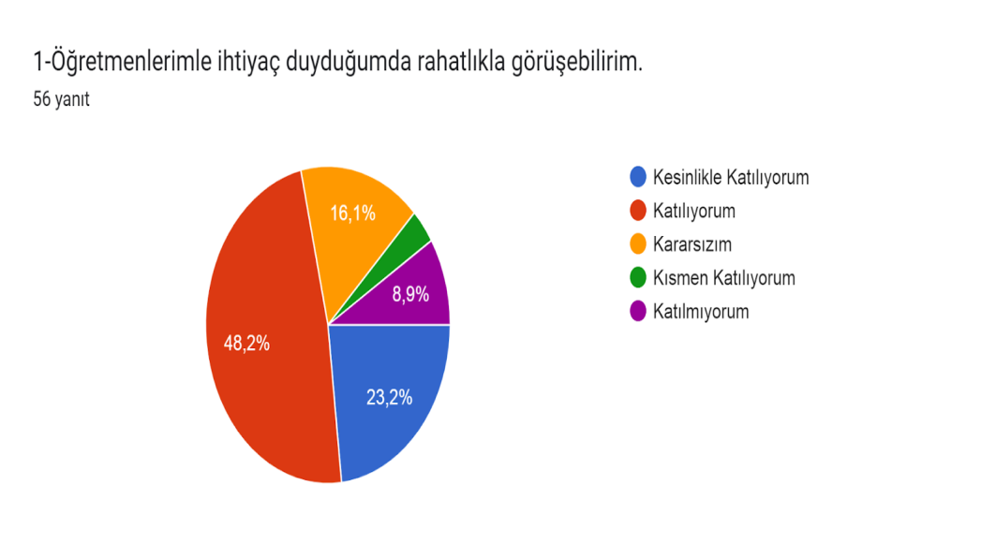
Şekil 1: Öğretmenlerimle ihtiyaç duyduğumda rahatlıkla görüşebilirim.” sorusuna ankete katılan öğrencilerin: %23,2’si Kesinlikle Katılıyorum, %48,2’si Katılıyorum, %16,1’i Kararsızım, %3,6’ü Kısmen Katılıyorum, %8,9’u ise Katılmıyorum yönünde görüş belirtmişlerdir.
Yukarıdaki değerler sonucunda değerlendirme yapılırken “Katılıyorum” ve “Kesinlikle Katılıyorum”, “Kısmen Katılıyorum” ile “Kararsızım” birlikte, “Katılmıyorum” maddesi ise yalnız değerlendirilerek yüzdeler aşağıdaki şekilde ifade edilmiştir.
Buna göre ankete katılan öğrenciler Şekil 1’deki soruya; %71,4’ü Katılıyorum, %19,7‘si Kısmen Katılıyorum ve %8,9’u ise Katılmıyorum yönünde görüş belirtmişlerdir.

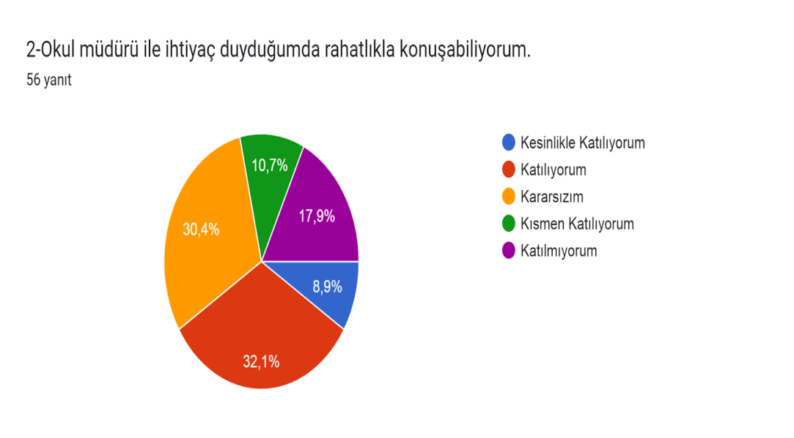
Şekil 2: ”Okul müdürü ile ihtiyaç duyduğumda rahatlıkla konuşabiliyorum.” sorusuna ankete katılan öğrencilerin: %8.9’u Kesinlikle Katılıyorum, %32,1’i Katılıyorum, %30,4’ü Kararsızım, %10,7’si Kısmen Katılıyorum, %17,9’u ise Katılmıyorum yönünde görüş belirtmişlerdir.
Yukarıdaki değerler sonucunda değerlendirme yapılırken “Katılıyorum” ve “Kesinlikle Katılıyorum”, “Kısmen Katılıyorum” ile “Kararsızım” birlikte, “Katılmıyorum” maddesi ise yalnız değerlendirilerek yüzdeler aşağıdaki şekilde ifade edilmiştir.
Buna göre ankete katılan öğrenciler Şekil 2’deki soruya; %41’i Katılıyorum, %41.1’i ise Kısmen Katılıyorum ve %17,9’u ise Katılmıyorum yönünde görüş belirtmişlerdir.

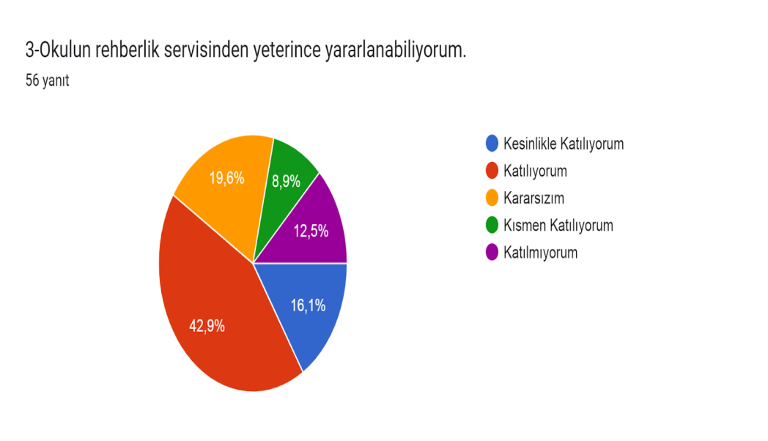
Şekil 3: Öğrencilerin Rehberlik ve Yönlendirme Hizmetlerinden Yararlanma Düzeyi
“Okulun rehberlik servisinden yeterince yararlanabiliyorum.” sorusuna ankete katılan öğrencilerin: %16,1’i Kesinlikle Katılıyorum, %42,9’u Katılıyorum, %19,6’sı Kararsızım, %8,9’u Kısmen Katılıyorum, %12.5’i ise Katılmıyorum yönünde görüş belirtmişlerdir.
Yukarıdaki değerler sonucunda değerlendirme yapılırken “Katılıyorum” ve “Kesinlikle Katılıyorum”, “Kısmen Katılıyorum” ile “Kararsızım” birlikte, “Katılmıyorum” maddesi ise yalnız değerlendirilerek yüzdeler aşağıdaki şekilde ifade edilmiştir.
Buna göre ankete katılan öğrenciler Şekil 3’deki soruya; %59’u Katılıyorum, %28,5’i Kısmen Katılıyorum ve %12,5’i ise Katılmıyorum yönünde görüş belirtmişlerdir.

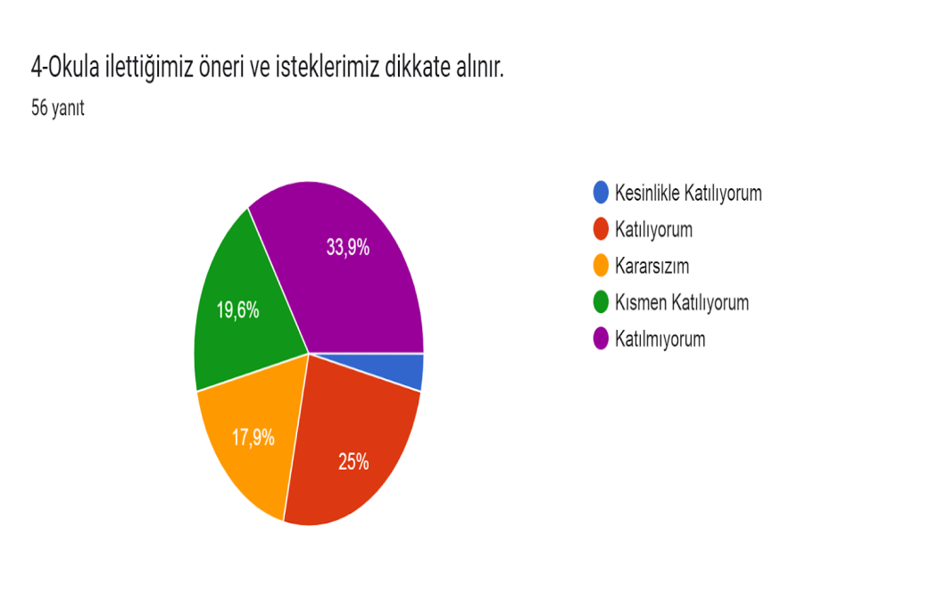

Şekil 4: “Okula ilettiğimiz öneri ve isteklerimiz dikkate alınır.” sorusuna ankete katılan öğrencilerin: %3,6’sı Kesinlikle Katılıyorum, %25’i Katılıyorum, %17,9’u Kararsızım, %19,6’sı Kısmen Katılıyorum, %33,9’u ise Katılmıyorum yönünde görüş belirtmişlerdir.
Yukarıdaki değerler sonucunda değerlendirme yapılırken “Katılıyorum” ve “Kesinlikle Katılıyorum”, “Kısmen Katılıyorum” ile “Kararsızım” birlikte, “Katılmıyorum” maddesi ise yalnız değerlendirilerek yüzdeler aşağıdaki şekilde ifade edilmiştir.
Buna göre ankete katılan öğrenciler Şekil 4’deki soruya; %28,6’sı Katılıyorum, %48’i Kısmen Katılıyorum ve %37,5’i ise Katılmıyorum yönünde görüş belirtmişlerdir.
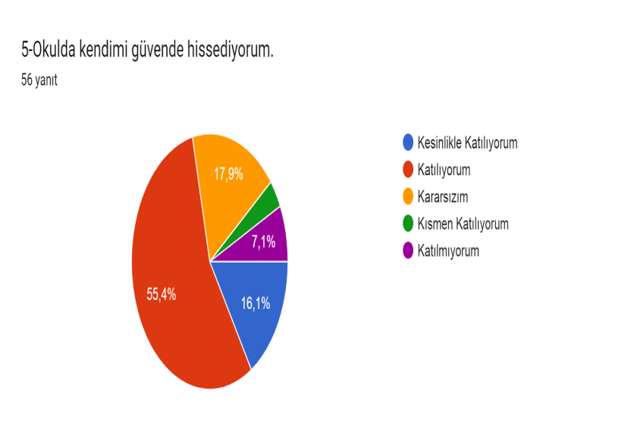
Şekil 5: Öğrencilerin Okuldaki Güvenlik Düzeyi
“Okulda kendimi güvende hissediyorum.” sorusuna ankete katılan öğrencilerin: %16,1’i Kesinlikle Katılıyorum, %55,4’ü Katılıyorum, %17,9’u Kararsızım, %3,6’sı Kısmen Katılıyorum, %16,1’i ise Katılmıyorum yönünde görüş belirtmişlerdir.
Yukarıdaki değerler sonucunda değerlendirme yapılırken “Katılıyorum” ve “Kesinlikle Katılıyorum”, “Kısmen Katılıyorum” ile “Kararsızım” birlikte, “Katılmıyorum” maddesi ise yalnız değerlendirilerek yüzdeler aşağıdaki şekilde ifade edilmiştir.
Buna göre ankete katılan öğrenciler Şekil 5’deki soruya; %71,5’sı Katılıyorum, %21,5’i Kısmen Katılıyorum ve %7,1’i ise Katılmıyorum yönünde görüş belirtmişlerdir.

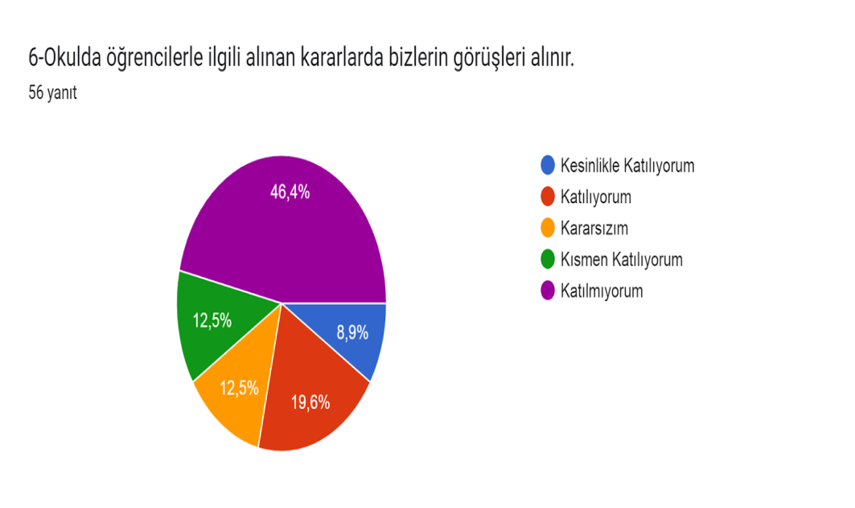
Şekil 6: Öğrencilerin Okuldaki Mutluluk Düzeyi
“Kendimi, okulun değerli bir üyesi olarak görürüm.” sorusuna ankete katılan öğrencilerin: %8,9’u Kesinlikle Katılıyorum, %16,9’u Katılıyorum, %12,5’i Kararsızım, %12,5’i Kısmen Katılıyorum, %46,4’ü ise Katılmıyorum yönünde görüş belirtmişlerdir.
Yukarıdaki değerler sonucunda değerlendirme yapılırken “Katılıyorum” ve “Kesinlikle Katılıyorum”, “Kısmen Katılıyorum” ile “Kararsızım” birlikte, “Katılmıyorum” maddesi ise yalnız değerlendirilerek yüzdeler aşağıdaki şekilde ifade edilmiştir. Buna göre ankete katılan öğrenciler Şekil 6’daki soruya; %25,8’i atılıyorum,%25’si Kısmen Katılıyorum ve %46,4’i ise Katılmıyorum yönünde görüş belirtmişlerdir.
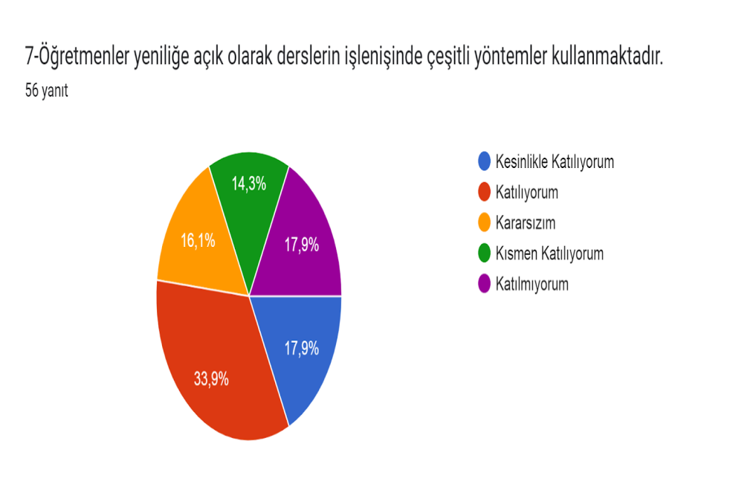
Şekil 7: “Öğretmenler yeniliğe açık olarak derslerin işlenişinde çeşitli yöntemler kullanmaktadır.” sorusuna ankete katılan öğrencilerin: %17,9’u Kesinlikle Katılıyorum, %33,9’u Katılıyorum, %16,1’i Kararsızım, %14,3’ü Kısmen Katılıyorum, %17,9’ü ise Katılmıyorum yönünde görüş belirtmişlerdir.
Yukarıdaki değerler sonucunda değerlendirme yapılırken “Katılıyorum” ve “Kesinlikle Katılıyorum”, “Kısmen Katılıyorum” ile “Kararsızım” birlikte, “Katılmıyorum” maddesi ise yalnız değerlendirilerek yüzdeler aşağıdaki şekilde ifade edilmiştir.
Buna göre ankete katılan öğrenciler Şekil 7’deki soruya; %41,8’i Katılıyorum,%30,4’ü Kısmen Katılıyorum ve %17,9’u ise Katılmıyorum yönünde görüş belirtmişlerdir.

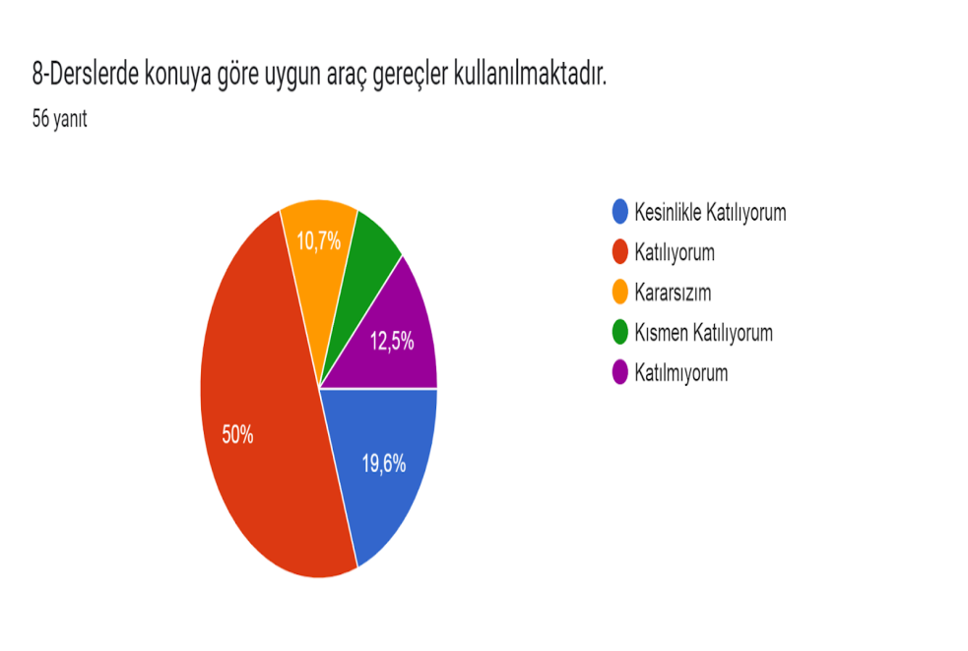
Şekil 8: Derslerde Kullanılan Ders Araç ve Gereçleri Uygunluk Düzeyi
“Derslerde konuya göre uygun araç gereçler kullanılmaktadır.” sorusuna ankete katılan öğrencilerin: %19,6’sı Kesinlikle Katılıyorum, %50’si Katılıyorum, %10,7’si Kararsızım, %7,1’si Kısmen Katılıyorum, %12,5’i ise Katılmıyorum yönünde görüş belirtmişlerdir.
Yukarıdaki değerler sonucunda değerlendirme yapılırken “Katılıyorum” ve “Kesinlikle Katılıyorum”, “Kısmen Katılıyorum” ile “Kararsızım” birlikte, “Katılmıyorum” maddesi ise yalnız değerlendirilerek yüzdeler aşağıdaki şekilde ifade edilmiştir.
Buna göre ankete katılan öğrenciler Şekil 8’deki soruya; %69,6’ı Katılıyorum,%17,8’i Kısmen Katılıyorum ve %12,5’i ise Katılmıyorum yönünde görüş belirtmişlerdir.
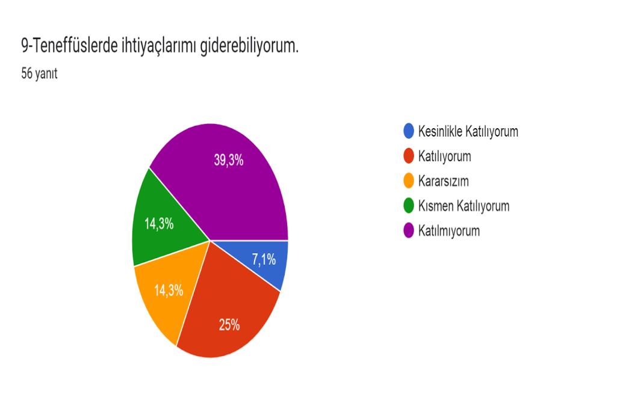

Şekil 9: Öğrencilerin Ders Arasında Faydalanma Düzeyi
“Teneffüslerde ihtiyaçlarımı giderebiliyorum.” sorusuna ankete katılan öğrencilerin: %7,1’i Kesinlikle Katılıyorum, %25’i Katılıyorum, %14,3’ü Kararsızım, %14,3’ü Kısmen Katılıyorum, %39,3’ü ise Katılmıyorum yönünde görüş belirtmişlerdir.
Yukarıdaki değerler sonucunda değerlendirme yapılırken “Katılıyorum” ve “Kesinlikle Katılıyorum”, “Kısmen Katılıyorum” ile “Kararsızım” birlikte, “Katılmıyorum” maddesi ise yalnız değerlendirilerek yüzdeler aşağıdaki şekilde ifade edilmiştir.
Buna göre ankete katılan öğrenciler Şekil 9’daki soruya; %32,1’i Katılıyorum, %28,6’sı Kısmen Katılıyorum ve %39,3’ü ise Katılmıyorum yönünde görüş belirtmişlerdir.

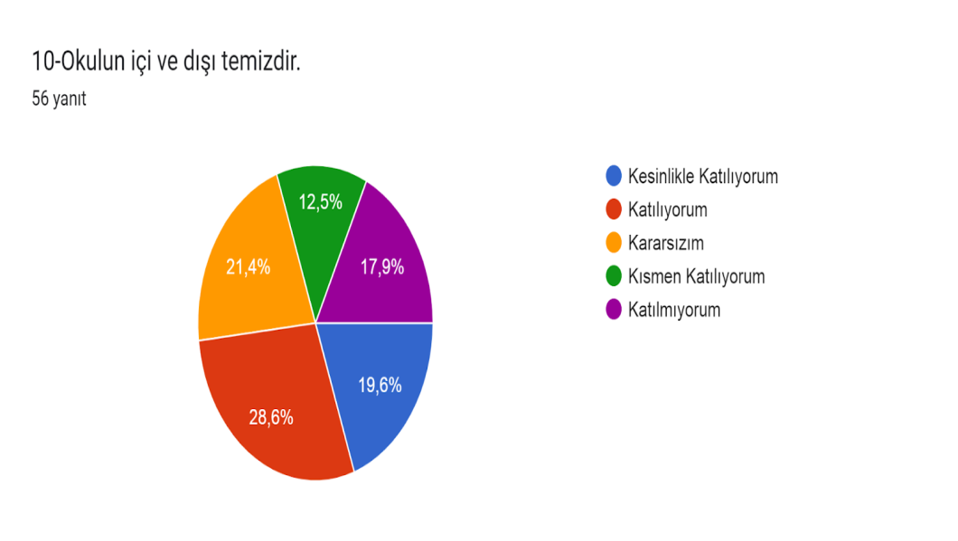

Şekil 10: “Okulun içi ve dışı temizdir.” sorusuna ankete katılan öğrencilerin: %19,6’sı Kesinlikle Katılıyorum, %28,6’sı Katılıyorum, %21,4’ü Kararsızım, %12,5’i Kısmen Katılıyorum, %17,9’u ise Katılmıyorum yönünde görüş belirtmişlerdir.
Yukarıdaki değerler sonucunda değerlendirme yapılırken “Katılıyorum” ve “Kesinlikle Katılıyorum”, “Kısmen Katılıyorum” ile “Kararsızım” birlikte, “Katılmıyorum” maddesi ise yalnız değerlendirilerek yüzdeler aşağıdaki şekilde ifade edilmiştir.
Buna göre ankete katılan öğrenciler Şekil 10’daki soruya; %48,2’si Katılıyorum, %33,9’u Kısmen Katılıyorum ve %17,9’u ise Katılmıyorum yönünde görüş belirtmişlerdir.
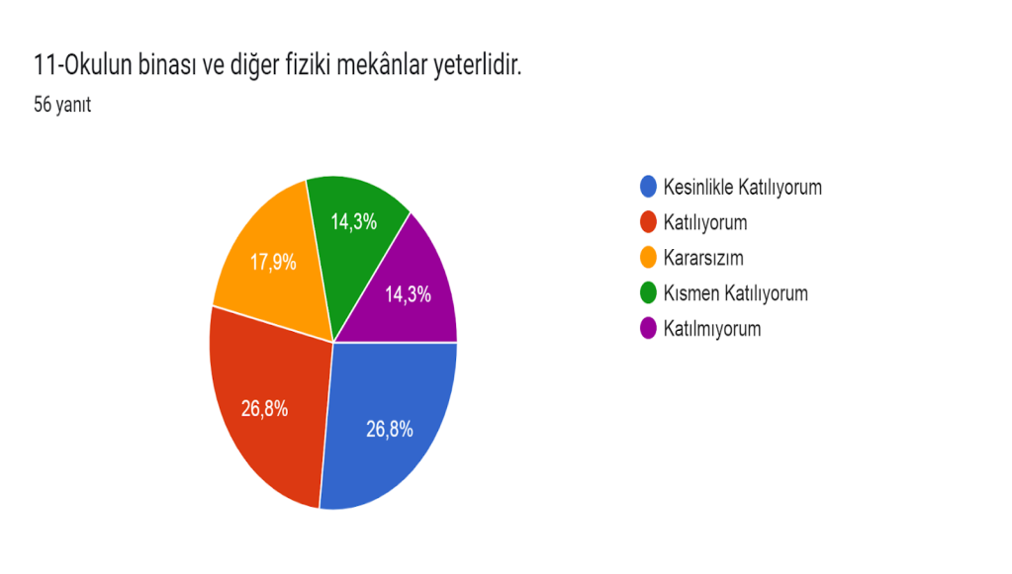
Şekil 11: Okulun Fiziki Ortam Düzeyi
“Okulun binası ve diğer fiziki mekânlar yeterlidir.” sorusuna ankete katılan öğrencilerin: %26,8’i Kesinlikle Katılıyorum, %26,8’i Katılıyorum, %17,9’u Kararsızım, %14,3’ü Kısmen Katılıyorum, %14,3’ü ise Katılmıyorum yönünde görüş belirtmişlerdir.
Yukarıdaki değerler sonucunda değerlendirme yapılırken “Katılıyorum” ve “Kesinlikle Katılıyorum”, “Kısmen Katılıyorum” ile “Kararsızım” birlikte, “Katılmıyorum” maddesi ise yalnız değerlendirilerek yüzdeler aşağıdaki şekilde ifade edilmiştir.
Buna göre ankete katılan öğrenciler Şekil 11’deki soruya; %53,6’sı Katılıyorum, %32,2’si Kısmen Katılıyorum ve %14,3’ü ise Katılmıyorum yönünde görüş belirtmişlerdir

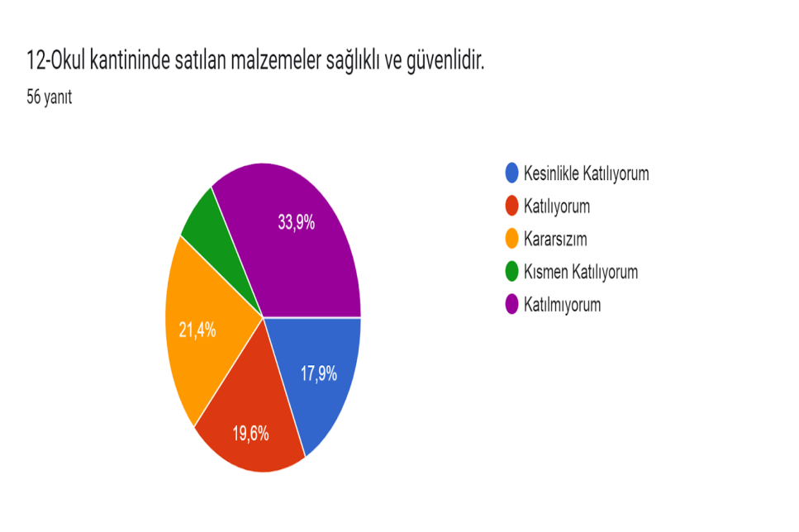

Şekil 12: Okul Kantininde Satılan Ürünlerin Durumu ve Hijyen Koşulları
“Okul kantininde satılan malzemeler sağlıklı ve güvenlidir.” sorusuna ankete katılan öğrencilerin: %17,9’u Kesinlikle Katılıyorum, %19,6’sı Katılıyorum, %21,4’ü Kararsızım, %7,1’i Kısmen Katılıyorum, %33,9’u ise Katılmıyorum yönünde görüş belirtmişlerdir.
Yukarıdaki değerler sonucunda değerlendirme yapılırken “Katılıyorum” ve “Kesinlikle Katılıyorum”, “Kısmen Katılıyorum” ile “Kararsızım” birlikte, “Katılmıyorum” maddesi ise yalnız değerlendirilerek yüzdeler aşağıdaki şekilde ifade edilmiştir. Buna göre ankete katılan öğrenciler Şekil 12’deki soruya; %37,5’i Katılıyorum,%28,5’i Kısmen Katılıyorum ve %33,9’u ise Katılmıyorum yönünde görüş belirtmişlerdir.
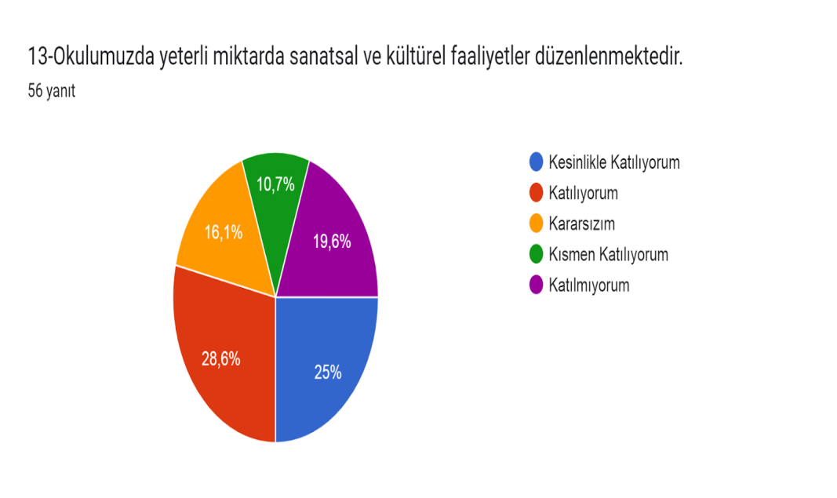
Şekil 13: “Okulumuzda yeterli miktarda sanatsal ve kültürel faaliyetler düzenlenmektedir. ”sorusuna ankete katılan öğrencilerin: %25’i Kesinlikle Katılıyorum, %28,6’sı Katılıyorum, %16,1’i Kararsızım, %10,7’si Kısmen Katılıyorum, %19,6’sı ise Katılmıyorum yönünde görüş belirtmişlerdir.
Yukarıdaki değerler sonucunda değerlendirme yapılırken “Katılıyorum” ve “Kesinlikle Katılıyorum”, “Kısmen Katılıyorum” ile “Kararsızım” birlikte, “Katılmıyorum” maddesi ise yalnız değerlendirilerek yüzdeler aşağıdaki şekilde ifade edilmiştir.
Buna göre ankete katılan öğrenciler Şekil 13’deki soruya; %53,6’sı Katılıyorum,%26,8’i Kısmen Katılıyorum ve %19,6’i ise Katılmıyorum yönünde görüş belirtmişlerdir.

Öğretmen Anketi Sonuçları:
Okulumuzda toplam 61 öğretmen görev yapmaktadır. Raporlu ve geçerli mazeretleri olan öğretmenlerin dışında kalan 18 öğretmene uygulanan anket sonuçları aşağıda yer almaktadır.

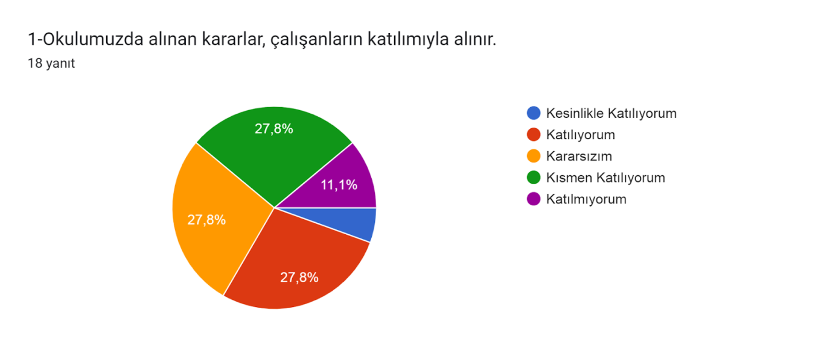
Şekil 1: Katılımcı Karar Alma Seviyesi
“Okulumuzda alınan kararlar, çalışanların katılımıyla alınır” sorusuna anket çalışmasına katılan 18 öğretmenimiz: %5,6’sı Kesinlikle Katılıyorum, %27,8’i Katılıyorum , %27,8’i Kararsızım, %27,8’i Kısmen Katılıyorum, %11,1’i ise Katılmıyorum yönünde görüş belirtmişlerdir.
Yukarıdaki değerler sonucunda değerlendirme yapılırken “Katılıyorum” ve “Tamamen Katılıyorum”, “Kısmen Katılıyorum” ile “Kararsızım” birlikte, “Katılmıyorum” maddesi ise yalnız değerlendirilerek yüzdeler aşağıdaki şekilde ifade edilmiştir.
Buna göre ankete katılan öğretmenlerin Şekil 1 deki soruya ; %33,4’ü Katılıyorum,%55,6 ‘sı Kısmen Katılıyorum ve %11,1’i ise Katılmıyorum yönünde görüş belirtmişlerdir.

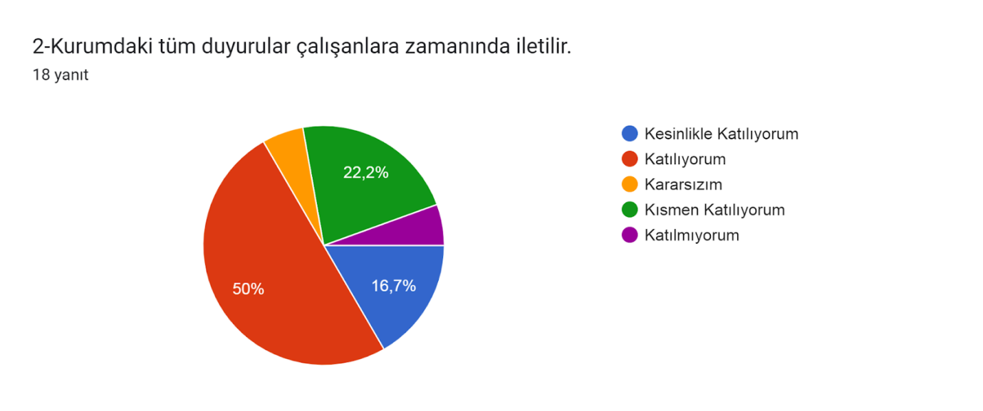
Şekil 2: Okuldaki İletişim Seviyesi
“Kurumdaki tüm duyurular çalışanlara zamanında iletilir.” sorusuna anket çalışmasına katılan 18 öğretmenimiz: %16,7’si Kesinlikle Katılıyorum, %50’si Katılıyorum , %5,6’sı Kararsızım, %22,2’si Kısmen Katılıyorum, %5,6’ü ise Katılmıyorum yönünde görüş belirtmişlerdir.
Yukarıdaki değerler sonucunda değerlendirme yapılırken “Katılıyorum” ve “Tamamen Katılıyorum”, “Kısmen Katılıyorum” ile “Kararsızım” birlikte, “Katılmıyorum” maddesi ise yalnız değerlendirilerek yüzdeler aşağıdaki şekilde ifade edilmiştir.
Buna göre ankete katılan öğretmenlerin Şekil 2 deki soruya ; %66,7’si Katılıyorum,%27,8 ‘i Kısmen Katılıyorum ve %5,6’ü ise Katılmıyorum yönünde görüş belirtmişlerdir.

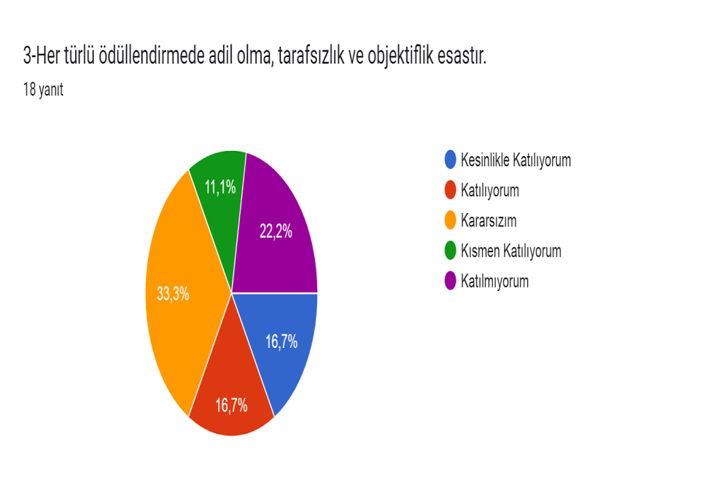
Şekil 3: Okuldaki Ödüllendirme Sistemi
“Her türlü ödüllendirmede adil olma, tarafsızlık ve objektiflik esastır.” sorusuna anket çalışmasına katılan 18 öğretmenimiz: %16,7’si Kesinlikle Katılıyorum, %16,7’si Katılıyorum , %33,3’ü Kararsızım, %11,1’i Kısmen Katılıyorum, %22,2’si ise Katılmıyorum yönünde görüş belirtmişlerdir.
Yukarıdaki değerler sonucunda değerlendirme yapılırken “Katılıyorum” ve “Tamamen Katılıyorum”, “Kısmen Katılıyorum” ile “Kararsızım” birlikte, “Katılmıyorum” maddesi ise yalnız değerlendirilerek yüzdeler aşağıdaki şekilde ifade edilmiştir.
Buna göre ankete katılan öğretmenlerin Şekil 3 deki soruya ; %33,4’ü Katılıyorum,%44,4 ‘ü Kısmen Katılıyorum ve %22,2’si ise Katılmıyorum yönünde görüş belirtmişlerdir.

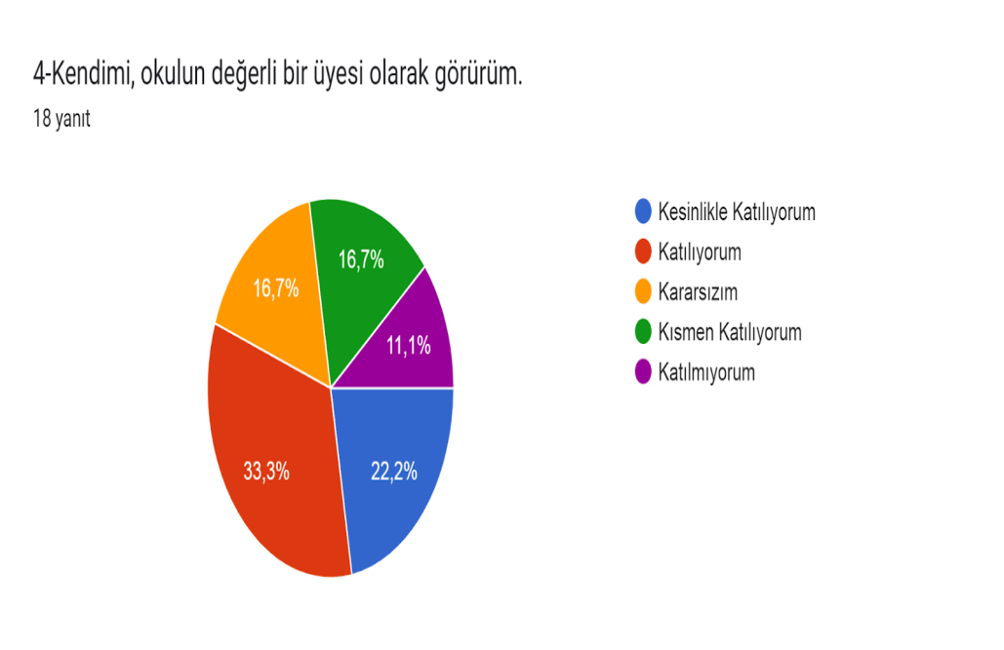
Şekil 4: Okuldaki Öğretmenlerin Motivasyon ve Tatmin Durumları
“Kendimi, okulun değerli bir üyesi olarak görürüm.” sorusuna anket çalışmasına katılan 18 öğretmenimiz: %22,2’si Kesinlikle Katılıyorum, %33,3’ü Katılıyorum, %16,7’si Kararsızım, %16,7’si Kısmen Katılıyorum, %11,1’i ise Katılmıyorum yönünde görüş belirtmişlerdir.
Yukarıdaki değerler sonucunda değerlendirme yapılırken “Katılıyorum” ve “Tamamen Katılıyorum”, “Kısmen Katılıyorum” ile “Kararsızım” birlikte, “Katılmıyorum” maddesi ise yalnız değerlendirilerek yüzdeler aşağıdaki şekilde ifade edilmiştir. Buna göre ankete katılan öğretmenlerin Şekil 4 deki soruya ; %55,5’i Katılıyorum,%33,4 ‘i Kısmen Katılıyorum ve %11,1’i ise Katılmıyorum yönünde görüş belirtmişlerdir.
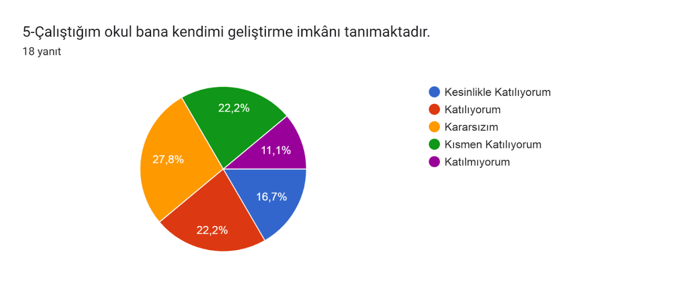
Şekil 5: Okulun Öğretmenlere Sağladığı Kişisel ve Mesleki Gelişim Durumu
“Çalıştığım okul bana kendimi geliştirme imkânı tanımaktadır.” sorusuna anket çalışmasına katılan 18 öğretmenimiz: %16,7’si Kesinlikle Katılıyorum, %22,2’si Katılıyorum, %27,8’si Kararsızım, %22,2’si Kısmen Katılıyorum, %11,1’i ise Katılmıyorum yönünde görüş belirtmişlerdir.
Yukarıdaki değerler sonucunda değerlendirme yapılırken “Katılıyorum” ve “Tamamen Katılıyorum”, “Kısmen Katılıyorum” ile “Kararsızım” birlikte, “Katılmıyorum” maddesi ise yalnız değerlendirilerek yüzdeler aşağıdaki şekilde ifade edilmiştir. Buna göre ankete katılan öğretmenlerin Şekil 5 deki soruya ; %38,9’u Katılıyorum,%50 ‘si Kısmen Katılıyorum ve %11,1’i ise Katılmıyorum yönünde görüş belirtmişlerdir.

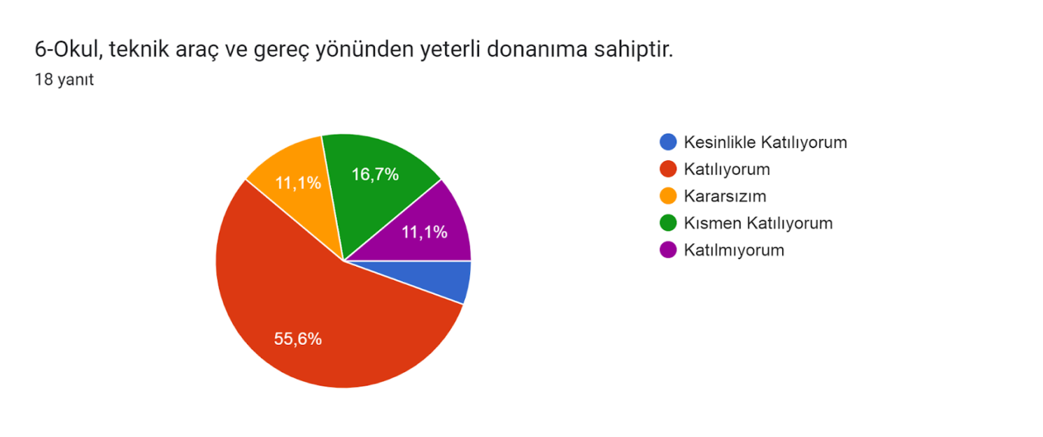
Şekil 6: Okulun Donanımsal Çalışma Ortamı
“Okul, teknik araç ve gereç yönünden yeterli donanıma sahiptir.” sorusuna anket çalışmasına katılan 18 öğretmenimiz: %5,6’sı Kesinlikle Katılıyorum, %55,6’sı Katılıyorum , %11,1’i Kararsızım, %16,7’si Kısmen Katılıyorum, %11,1’i ise Katılmıyorum yönünde görüş belirtmişlerdir.
Yukarıdaki değerler sonucunda değerlendirme yapılırken “Katılıyorum” ve “Tamamen Katılıyorum”, “Kısmen Katılıyorum” ile “Kararsızım” birlikte, “Katılmıyorum” maddesi ise yalnız değerlendirilerek yüzdeler aşağıdaki şekilde ifade edilmiştir.
Buna göre ankete katılan öğretmenlerin Şekil 6 deki soruya ; %61,2’si Katılıyorum,%27,8 ‘i Kısmen Katılıyorum ve %11,1’i ise Katılmıyorum yönünde görüş belirtmişlerdir.

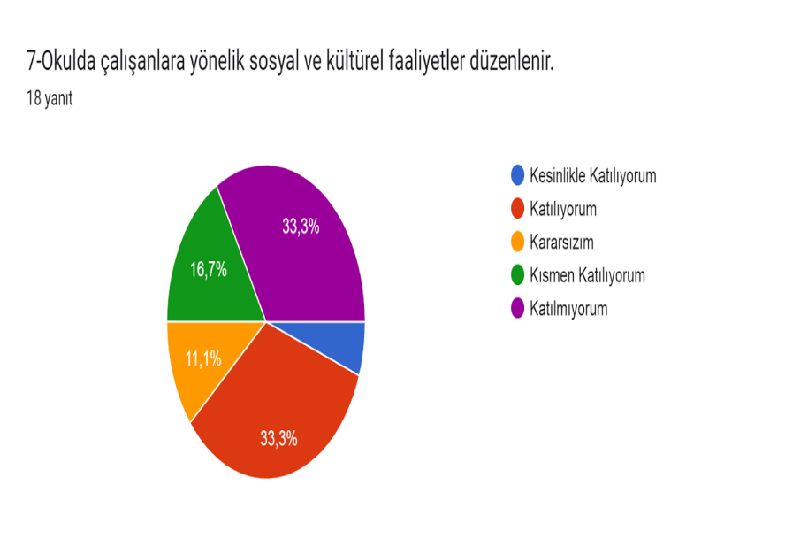
Şekil 7: Okuldaki Sosyal Etkinlik Seviyesi
“Okulda çalışanlara yönelik sosyal ve kültürel faaliyetler düzenlenir.” sorusuna anket çalışmasına katılan 18 öğretmenimiz: %5,6’sı Kesinlikle Katılıyorum, %33,3’ü Katılıyorum%11,1’i Kararsızım, %16,7’si Kısmen Katılıyorum, %33,3’ü ise Katılmıyorum yönünde görüş belirtmişlerdir.
Yukarıdaki değerler sonucunda değerlendirme yapılırken “Katılıyorum” ve “Tamamen Katılıyorum”, “Kısmen Katılıyorum” ile “Kararsızım” birlikte, “Katılmıyorum” maddesi ise yalnız değerlendirilerek yüzdeler aşağıdaki şekilde ifade edilmiştir. Buna göre ankete katılan öğretmenlerin Şekil 7 deki soruya ; %38,9’u Katılıyorum,%27,8 ‘i Kısmen Katılıyorum ve %33,3’ü ise Katılmıyorum yönünde görüş belirtmişlerdir.
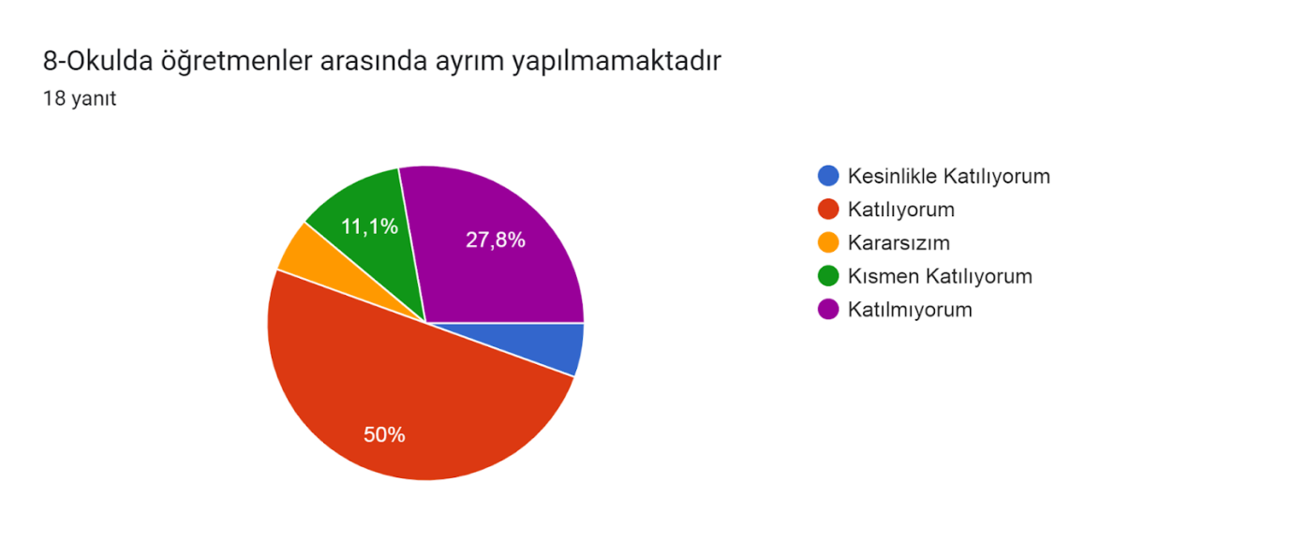
Şekil 8: Öğretmenlerin Yöneticilerin İnsan Kaynaklarının Etkili Yönetim Durumu
“Okulda öğretmenler arasında ayrım yapılmamaktadır.” sorusuna anket çalışmasına katılan 18 öğretmenimizin: %5,6’sı Kesinlikle Katılıyorum, %50’si Katılıyorum , %5,6’sı Kararsızım, %11,1’i Kısmen Katılıyorum, %27,8’i ise Katılmıyorum yönünde görüş belirtmişlerdir.
Yukarıdaki değerler sonucunda değerlendirme yapılırken “Katılıyorum” ve “Tamamen Katılıyorum”, “Kısmen Katılıyorum” ile “Kararsızım” birlikte, “Katılmıyorum” maddesi ise yalnız değerlendirilerek yüzdeler aşağıdaki şekilde ifade edilmiştir.
Buna göre ankete katılan öğretmenlerin Şekil 8 deki soruya; %55,6’sı Katılıyorum,%16,7 ‘si Kısmen Katılıyorum ve %27,8’si ise Katılmıyorum yönünde görüş belirtmişlerdir.
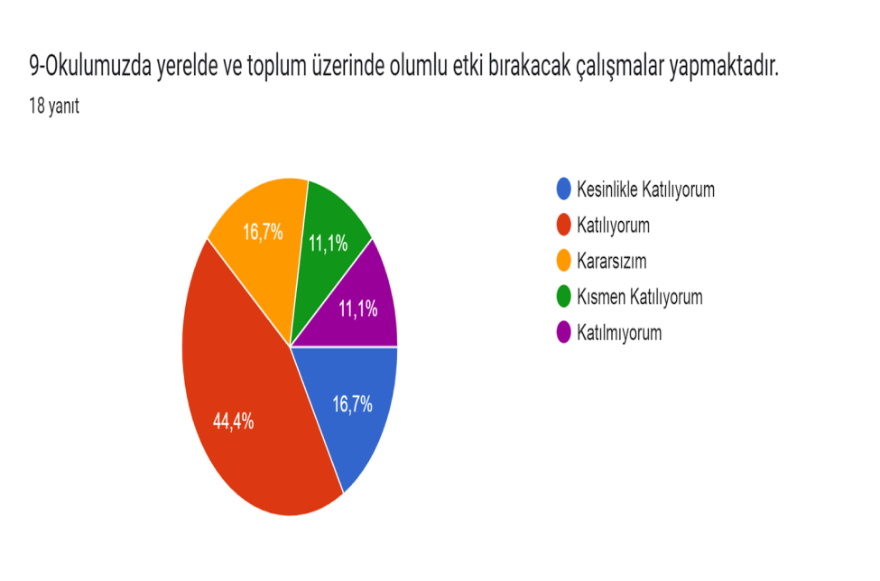
Şekil 9: Topluma Etki ve Katkı Durumunun Algılanma Seviyesi“ Okulumuzda yerelde ve toplum üzerinde olumlu etki bırakacak çalışmalar yapmaktadır.” sorusuna anket çalışmasına katılan 18 öğretmenimiz: %16,7’si Kesinlikle Katılıyorum, %44,4’ü Katılıyorum , %16,7’si Kararsızım, %11,1’i Kısmen Katılıyorum,%11,1’i ise Katılmıyorum yönünde görüş belirtmişlerdir. Yukarıdaki değerler sonucunda değerlendirme yapılırken “Katılıyorum” ve “Tamamen Katılıyorum”, “Kısmen Katılıyorum” ile “Kararsızım” birlikte, “Katılmıyorum” maddesi ise yalnız değerlendirilerek yüzdeler aşağıdaki şekilde ifade edilmiştir. Buna göre ankete katılan öğretmenlerin Şekil 9 deki soruya ; %61,1’i Katılıyorum,%27,8 ‘i Kısmen Katılıyorum ve %11,1’i ise Katılmıyorum yönünde görüş belirtmişlerdir.
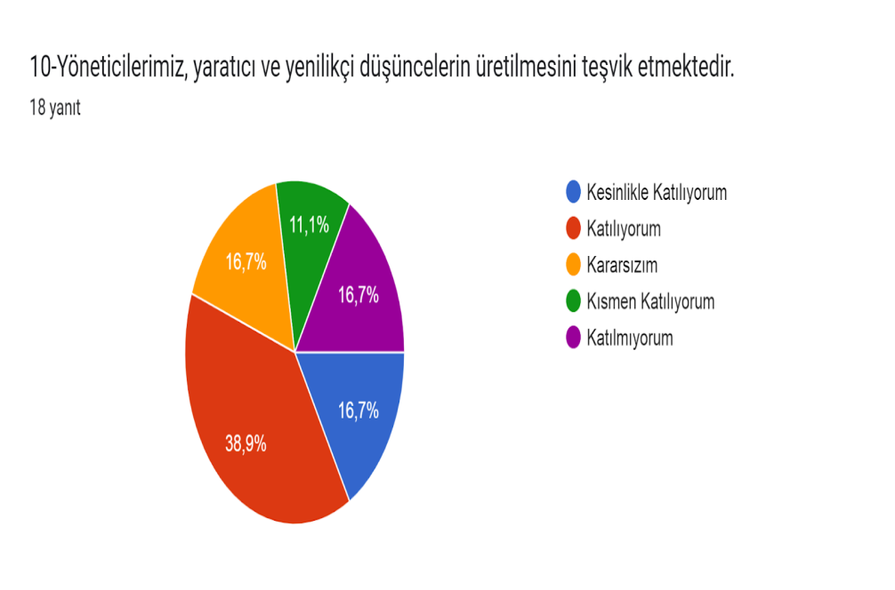
Şekil 10: Yöneticilerin Liderlik Davranışları Etkinlik Durumu
“Yöneticilerimiz, yaratıcı ve yenilikçi düşüncelerin üretilmesini teşvik etmektedir.” sorusuna anket çalışmasına katılan 18 öğretmenimiz: %16,7’si Kesinlikle Katılıyorum,
%38,9’u Katılıyorum , %16,7’si Kararsızım, %11,1’i Kısmen Katılıyorum, %16,7’si ise Katılmıyorum yönünde görüş belirtmişlerdir. Yukarıdaki değerler sonucunda değerlendirme yapılırken “Katılıyorum” ve “Tamamen Katılıyorum”, “Kısmen Katılıyorum” ile “Kararsızım” birlikte, “Katılmıyorum” maddesi ise yalnız değerlendirilerek yüzdeler aşağıdaki şekilde ifade edilmiştir. Buna göre ankete katılan öğretmenlerin Şekil 10 deki soruya ; %55,6’sı Katılıyorum,%27,8 ‘i Kısmen Katılıyorum ve %16,7’si ise Katılmıyorum yönünde görüş belirtmişlerdir.

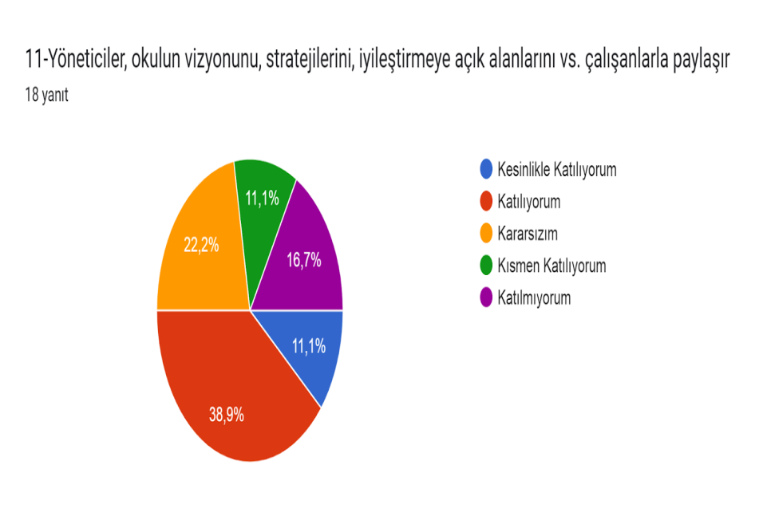
Şekil 11: Yöneticilerin İyileştirme Etkinliklerine Destek ve Katılım Durumu
Şekil 11’deki çalışmasına katılan 18 öğretmenimiz: %11,1’i Kesinlikle Katılıyorum, %38,9’u Katılıyorum , %22,2’si Kararsızım, %11,1’i Kısmen Katılıyorum, %16,7’si ise Katılmıyorum yönünde görüş belirtmişlerdir. Yukarıdaki değerler sonucunda değerlendirme yapılırken “Katılıyorum” ve “Tamamen Katılıyorum”, “Kısmen Katılıyorum” ile “Kararsızım” birlikte, “Katılmıyorum” maddesi ise yalnız değerlendirilerek yüzdeler aşağıdaki şekilde ifade edilmiştir.

Buna göre ankete katılan öğretmenlerin Şekil 11 deki soruya ; %50’si Katılıyorum,%33,3 ‘ü Kısmen Katılıyorum ve %16,7’si ise Katılmıyorum yönünde görüş belirtmişlerdir.
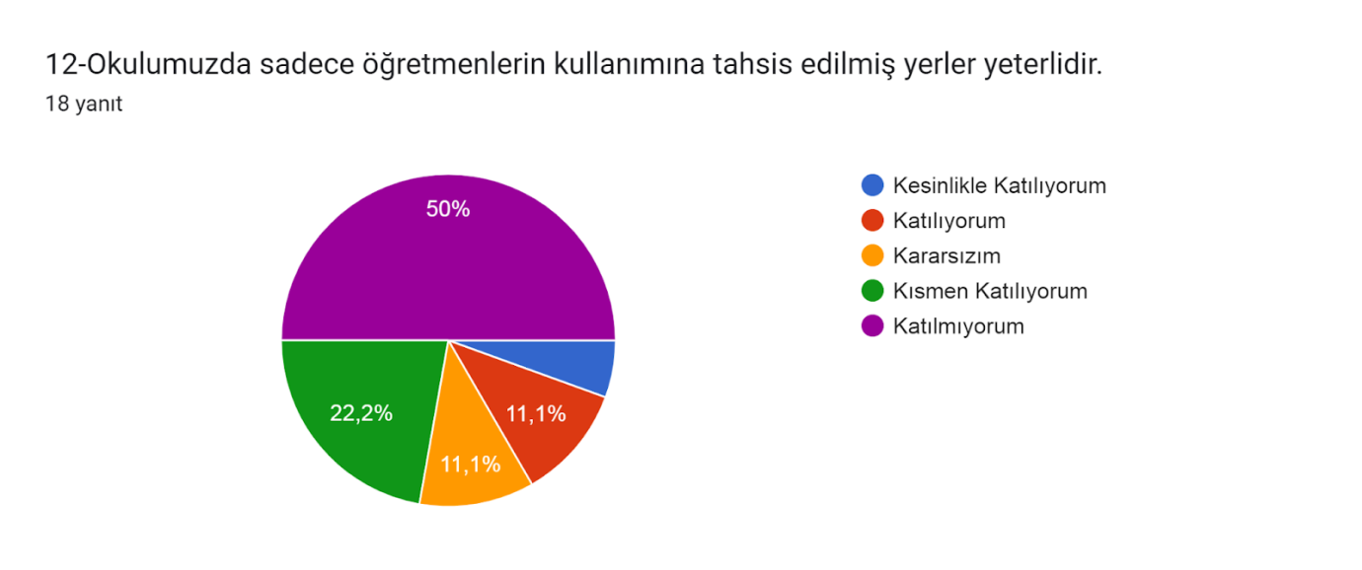
Şekil 12: Öğretmenlerin Çalışma Ortamları Durumu
“Okulumuzda sadece öğretmenlerin kullanımına tahsis edilmiş yerler yeterlidir.” sorusuna anket çalışmasına katılan 18 öğretmenimiz: %5,6’sı Kesinlikle Katılıyorum,
%11,1’i Katılıyorum , %11,1’i Kararsızım, %22,2’si Kısmen Katılıyorum, %50’i ise Katılmıyorum yönünde görüş belirtmişlerdir. Yukarıdaki değerler sonucunda değerlendirme yapılırken “Katılıyorum” ve “Tamamen Katılıyorum”, “Kısmen Katılıyorum” ile “Kararsızım” birlikte, “Katılmıyorum” maddesi ise yalnız değerlendirilerek yüzdeler aşağıdaki şekilde ifade edilmiştir. Buna göre ankete katılan öğretmenlerin Şekil 12 deki soruya ; %16,7’si Katılıyorum,%33,3‘ü Kısmen Katılıyorum ve %50’si ise Katılmıyorum yönünde görüş belirtmişlerdir.
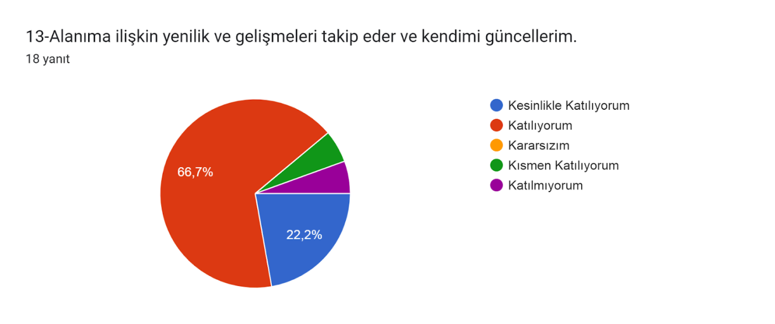
Şekil 13: Öğretmenlerin Kendi Alanlarına Göre Kendilerini Güncelleme Durumu
“Alanıma ilişkin yenilik ve gelişmeleri takip eder ve kendimi güncellerim.” sorusuna anket çalışmasına katılan 18 öğretmenimiz: %22,2’si Kesinlikle Katılıyorum, %66,7’si Katılıyorum, %0’ı Kararsızım, %5,6’sı Kısmen Katılıyorum, %5,6’sı ise Katılmıyorum yönünde yönünde görüş belirtmişlerdir. Yukarıdaki değerler sonucunda değerlendirme yapılırken “Katılıyorum” ve “Tamamen Katılıyorum”, “Kısmen Katılıyorum” ile “Kararsızım” birlikte, “Katılmıyorum” maddesi ise yalnız değerlendirilerek yüzdeler aşağıdaki şekilde ifade edilmiştir. Buna göre ankete katılan öğretmenlerin Şekil 13 deki soruya; %88,9’u Katılıyorum,%5,6‘sı Kısmen Katılıyorum ve %5,6’sı ise Katılmıyorum yönünde görüş belirtmişlerdir.

Veli Anketi Sonuçları:

717 veli içerisinde Tesadüfi Örnekleme Yöntemine göre 146 kişi seçilmiştir.
Okulumuzda öğrenim gören öğrencilerin velilerine yönelik gerçekleştirilmiş olan anket çalışması sonuçları aşağıdaki gibidir.

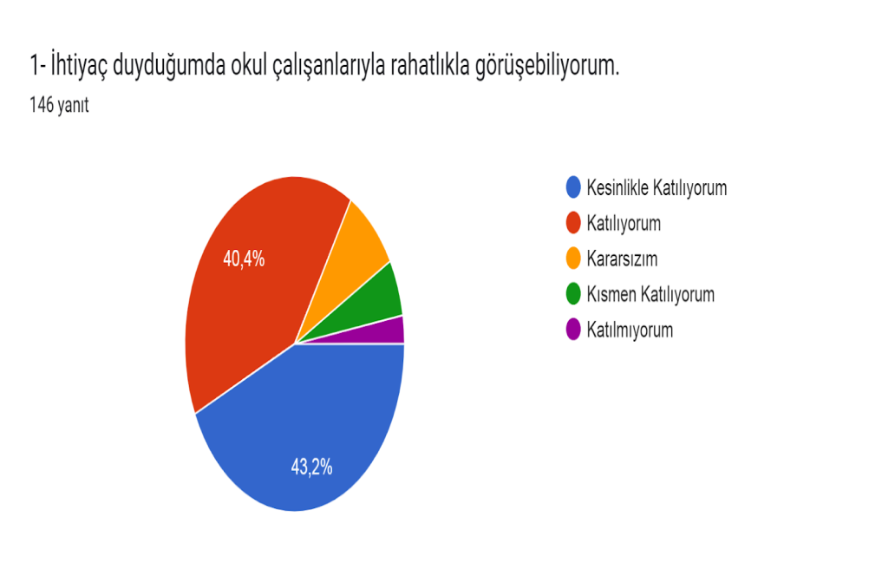
Şekil 1: Velilerin Ulaşabilme Seviyesi

“İhtiyaç duyduğumda okul çalışanlarıyla rahatlıkla görüşebiliyorum” sorusuna anket çalışmasına katılan velilerimizin: %43,2’si Kesinlikle Katılıyorum, %40,4’ü Katılıyorum, %8,2’si Kararsızım, %5,5’i Kısmen Katılıyorum, %2,7’si ise Katılmıyorum yönünde görüş belirtmişlerdir.

Yukarıdaki değerler sonucunda değerlendirme yapılırken “Katılıyorum” ve “Kesinlikle Katılıyorum”, “Kısmen Katılıyorum” ile “Kararsızım” birlikte, “Katılmıyorum” maddesi ise yalnız değerlendirilerek yüzdeler aşağıdaki şekilde ifade edilmiştir. Buna göre ankete katılan veliler Şekil 1’deki soruya: %83,6 ’sı olumlu yönde görüş belirtmişlerdir.

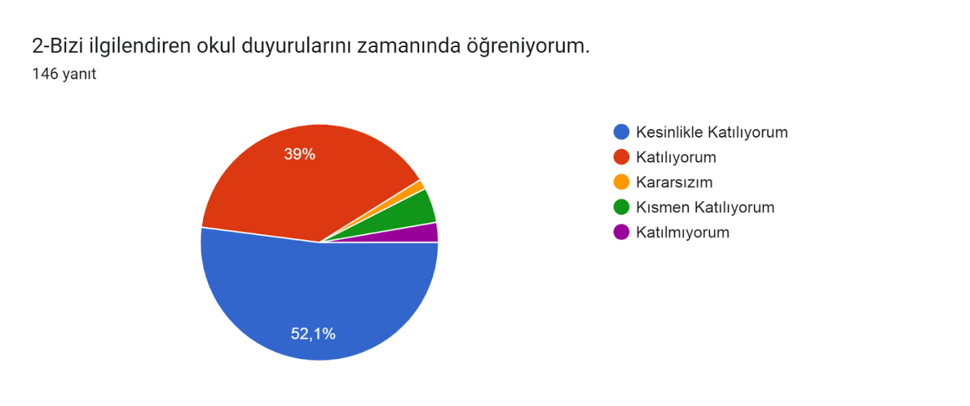
Şekil 2: Velilerin Duyurulara Ulaşabilme Seviyesi

“Bizi ilgilendiren okul duyurularını zamanında öğreniyorum.” sorusuna anket çalışmasına katılan velilerimizin: %52,1’u Kesinlikle Katılıyorum, %39’si Katılıyorum, %1,4’ü Kararsızım, %4,8’ü Kısmen Katılıyorum, %2,7’si ise Katılmıyorum yönünde görüş belirtmişlerdir.
Yukarıdaki değerler sonucunda değerlendirme yapılırken “Katılıyorum” ve “Kesinlikle Katılıyorum”, “Kısmen Katılıyorum” ile “Kararsızım” birlikte, “Katılmıyorum” maddesi ise yalnız değerlendirilerek yüzdeler aşağıdaki şekilde ifade edilmiştir.
Buna göre ankete katılan veliler Şekil 2’deki soruya: %91,1’i olumlu yönde görüş belirtmişlerdir.

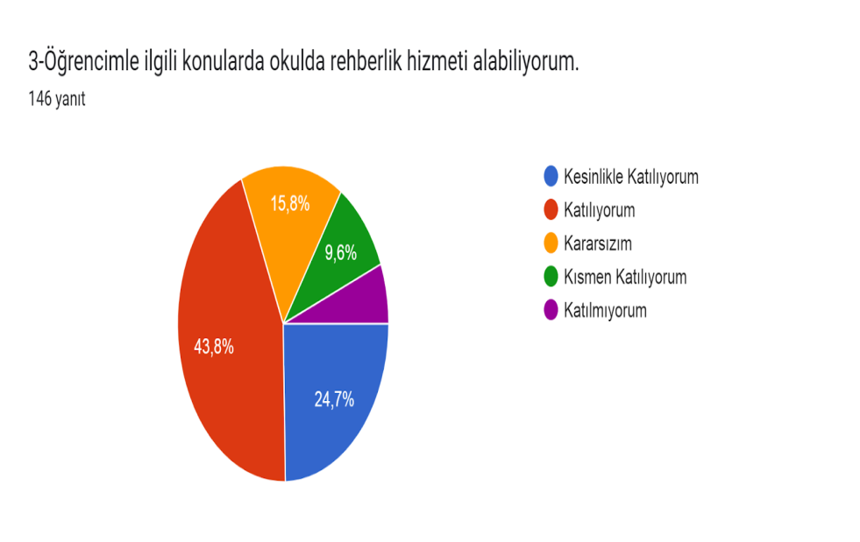

Şekil 3: Velilerin Okul Hizmetlerine Ulaşma Seviyesi

“Öğrencimle ilgili konularda okulda rehberlik hizmeti alabiliyorum.” sorusuna anket çalışmasına katılan velilerimizin: %24,7’si Kesinlikle Katılıyorum, %43,8’i Katılıyorum, %15,8’i Kararsızım, %9,6’sı Kısmen Katılıyorum, %6,2’si ise Katılmıyorum yönünde görüş belirtmişlerdir.
Yukarıdaki değerler sonucunda değerlendirme yapılırken “Katılıyorum” ve “Kesinlikle Katılıyorum”, “Kısmen Katılıyorum” ile “Kararsızım” birlikte, “Katılmıyorum” maddesi ise yalnız değerlendirilerek yüzdeler aşağıdaki şekilde ifade edilmiştir.
Buna göre ankete katılan veliler Şekil 3’deki soruya: %68,5’i olumlu yönde görüş belirtmişlerdir.
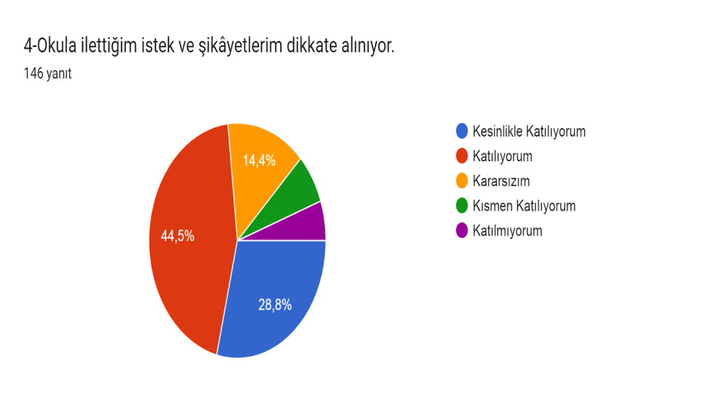
Şekil 4: “Okula ilettiğim istek ve şikâyetlerim dikkate alınıyor.” sorusuna anket çalışmasına katılan velilerimizin: %28,8’si Kesinlikle Katılıyorum, %44,5’i Katılıyorum, %14,4’ü Kararsızım, %6,8’i Kısmen Katılıyorum, %5,5’i ise Katılmıyorum yönünde görüş belirtmişlerdir. Yukarıdaki değerler sonucunda değerlendirme yapılırken “Katılıyorum” ve “Kesinlikle Katılıyorum”, “Kısmen Katılıyorum” ile “Kararsızım” birlikte, “Katılmıyorum” maddesi ise yalnız değerlendirilerek yüzdeler aşağıdaki şekilde ifade edilmiştir. Buna göre ankete katılan veliler Şekil 4’deki soruya: %73,3’si olumlu yönde görüş belirtmişlerdir.

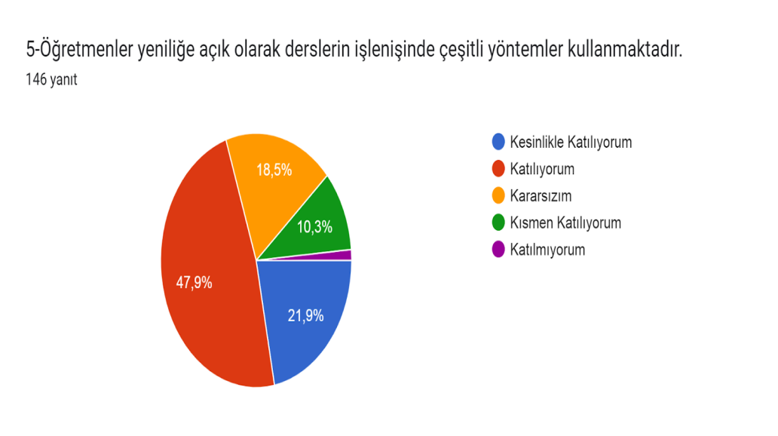
Şekil 5: Velilerin eğitim-öğretim faaliyetleri bakış seviyesi
“Öğretmenler yeniliğe açık olarak derslerin işlenişinde çeşitli yöntemler kullanmaktadır.” sorusuna anket çalışmasına katılan velilerimizin: %21,9’u Kesinlikle Katılıyorum, %47,9’u Katılıyorum, %18,5’i Kararsızım, %10,3’ü Kısmen Katılıyorum, %1,4’ü ise Katılmıyorum yönünde görüş belirtmişlerdir.
Yukarıdaki değerler sonucunda değerlendirme yapılırken “Katılıyorum” ve “Kesinlikle Katılıyorum”, “Kısmen Katılıyorum” ile “Kararsızım” birlikte, “Katılmıyorum” maddesi ise yalnız değerlendirilerek yüzdeler aşağıdaki şekilde ifade edilmiştir.
Buna göre ankete katılan veliler Şekil 5’teki soruya: %69,8’ü olumlu yönde görüş belirtmişlerdir.
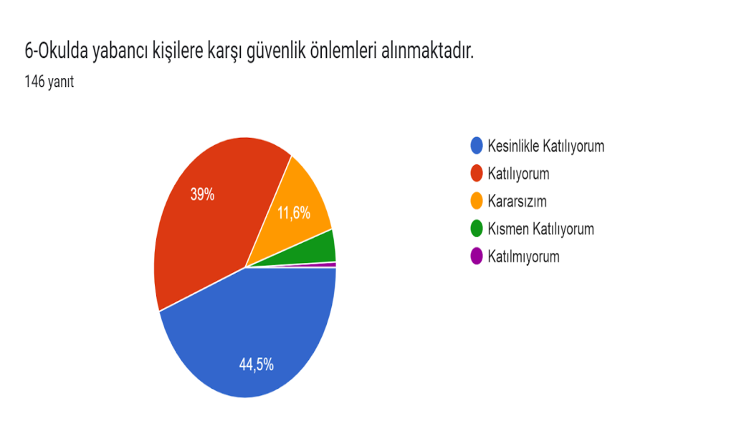
Şekil 6: Velilerin okulun güvenliğine bakış seviyesi
“Okulda yabancı kişilere karşı güvenlik önlemleri alınmaktadır.” sorusuna anket çalışmasına katılan velilerimizin: %44,5’i Kesinlikle Katılıyorum, %39’u Katılıyorum, %11,6’sı Kararsızım, %4,1’i Kısmen Katılıyorum, %0,7’si ise Katılmıyorum yönünde görüş belirtmişlerdir.
Yukarıdaki değerler sonucunda değerlendirme yapılırken “Katılıyorum” ve “Kesinlikle Katılıyorum”, “Kısmen Katılıyorum” ile “Kararsızım” birlikte, “Katılmıyorum” maddesi ise yalnız değerlendirilerek yüzdeler aşağıdaki şekilde ifade edilmiştir.
Buna göre ankete katılan veliler Şekil 6’daki soruya: %83,5’i olumlu yönde görüş belirtmişlerdir.

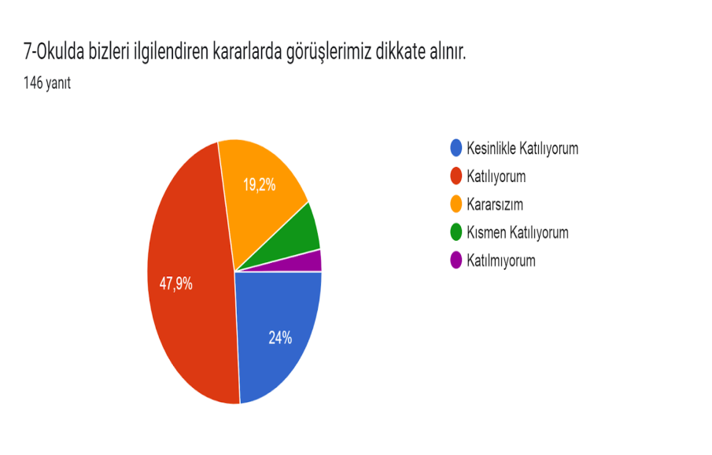

Şekil 7: “Okulda bizleri ilgilendiren kararlarda görüşlerimiz dikkate alınır.” sorusuna anket çalışmasına katılan velilerimizin: %24’ü Kesinlikle Katılıyorum, %47,9’u Katılıyorum, %19,2’si Kararsızım, %6,2’si Kısmen Katılıyorum, %2,7’si ise Katılmıyorum yönünde görüş belirtmişlerdir.
Yukarıdaki değerler sonucunda değerlendirme yapılırken “Katılıyorum” ve “Kesinlikle Katılıyorum”, “Kısmen Katılıyorum” ile “Kararsızım” birlikte, “Katılmıyorum” maddesi ise yalnız değerlendirilerek yüzdeler aşağıdaki şekilde ifade edilmiştir.
Buna göre ankete katılan veliler Şekil 7’deki soruya: %71,9’u olumlu yönde görüş belirtmişlerdir.

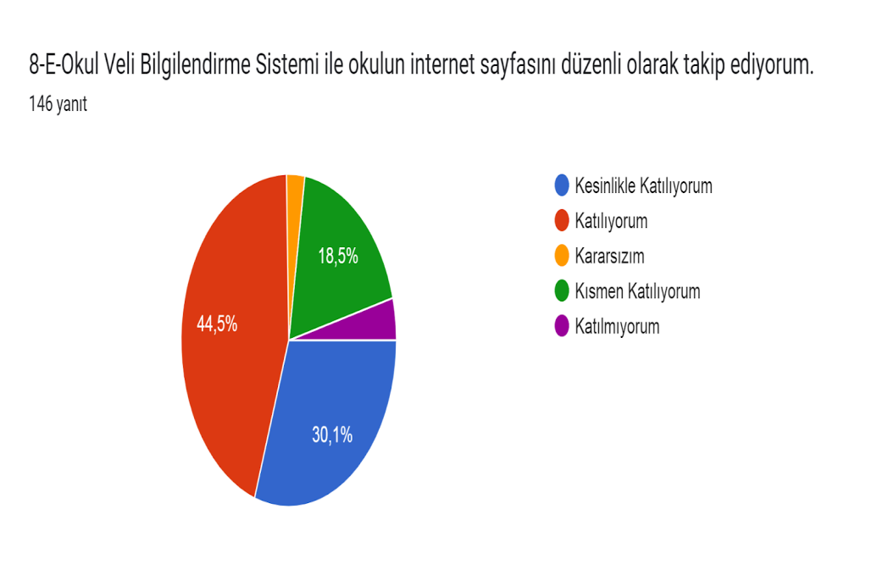
Şekil 8: Velilerin sanal medya takip durumu
“E-Okul Veli Bilgilendirme Sistemi ile okulun internet sayfasını düzenli olarak takip ediyorum.” sorusuna anket çalışmasına katılan velilerimizin: %30,1’i Kesinlikle Katılıyorum, %44,5’i Katılıyorum, %2,7’si Kararsızım, %18,5’i Kısmen Katılıyorum, %4,1’, ise Katılmıyorum yönünde görüş belirtmişlerdir.
Yukarıdaki değerler sonucunda değerlendirme yapılırken “Katılıyorum” ve “Kesinlikle Katılıyorum”, “Kısmen Katılıyorum” ile “Kararsızım” birlikte, “Katılmıyorum” maddesi ise yalnız değerlendirilerek yüzdeler aşağıdaki şekilde ifade edilmiştir.
Buna göre ankete katılan veliler Şekil 8’deki soruya: %79,6’sı olumlu yönde görüş belirtmişlerdir.

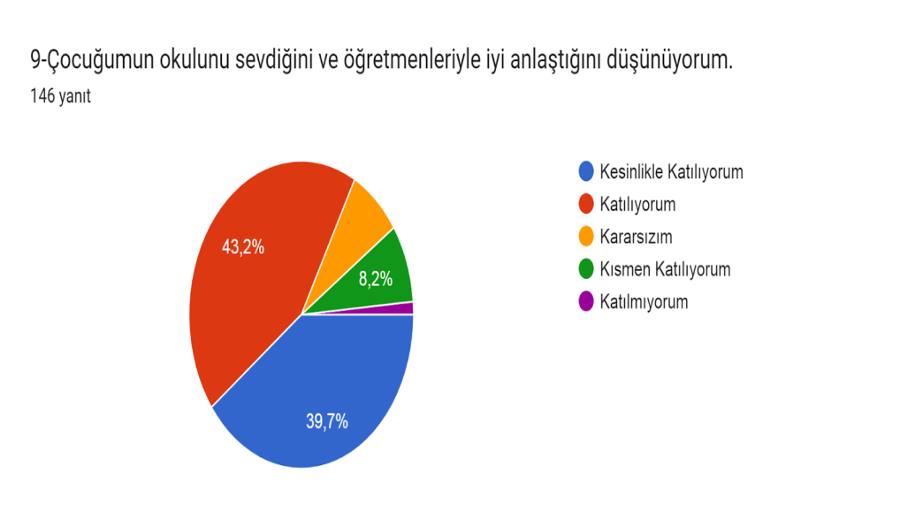
Şekil 9: Velilerin öğrencilerinin okulu benimseme durumları
“Çocuğumun okulunu sevdiğini ve öğretmenleriyle iyi anlaştığını düşünüyorum.” sorusuna anket çalışmasına katılan velilerimizin: %39,7’si Kesinlikle Katılıyorum, %43,2’si Katılıyorum, %7,5’i Kararsızım, %8,2’si Kısmen Katılıyorum, %1,4’i ise Katılmıyorum yönünde görüş belirtmişlerdir.
Yukarıdaki değerler sonucunda değerlendirme yapılırken “Katılıyorum” ve “Kesinlikle Katılıyorum”, “Kısmen Katılıyorum” ile “Kararsızım” birlikte, “Katılmıyorum” maddesi ise yalnız değerlendirilerek yüzdeler aşağıdaki şekilde ifade edilmiştir. Buna göre ankete katılan veliler Şekil 9’daki soruya: %82,9’u olumlu yönde görüş belirtmişlerdir.
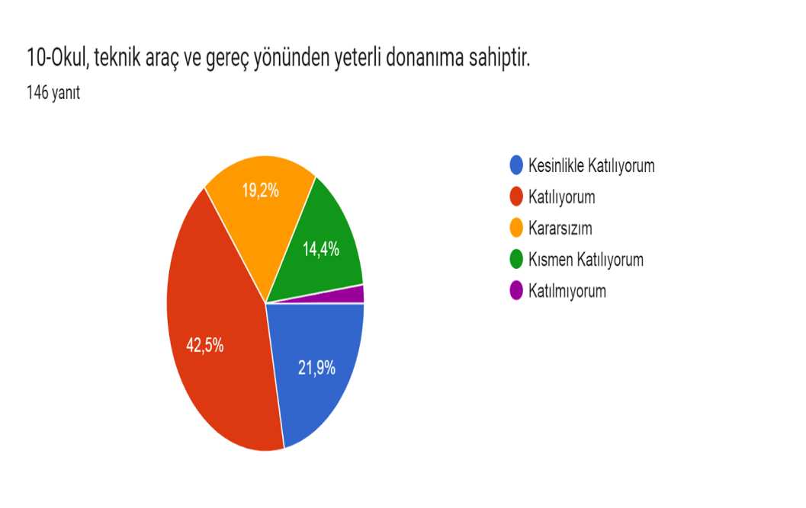
Şekil 10: “Okul, teknik araç ve gereç yönünden yeterli donanıma sahiptir.” sorusuna anket çalışmasına katılan velilerimizin: %21,9’u Kesinlikle Katılıyorum, %42,5’i Katılıyorum, %19,2’si Kararsızım, %14,4’ü Kısmen Katılıyorum , %2,1’i Katılmıyorum yönünde görüş belirtmişlerdir.
Yukarıdaki değerler sonucunda değerlendirme yapılırken “Katılıyorum” ve “Kesinlikle Katılıyorum”, “Kısmen Katılıyorum” ile “Kararsızım” birlikte, “Katılmıyorum” maddesi ise yalnız değerlendirilerek yüzdeler aşağıdaki şekilde ifade edilmiştir.
Buna göre ankete katılan veliler Şekil 10’deki soruya: %64,4’ü olumlu yönde görüş belirtmişlerdir.

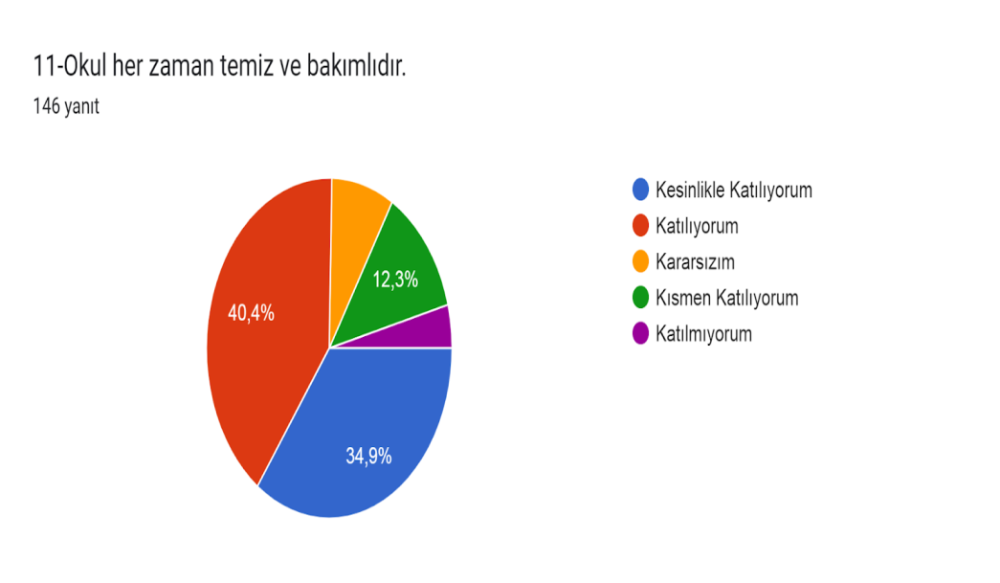
Şekil 11: Velilere göre okulun temizlik durumu
“Okul her zaman temiz ve bakımlıdır.” sorusuna anket çalışmasına katılan velilerimizin: %34,9’u Kesinlikle Katılıyorum, %40,4’ü Katılıyorum, %8,2’si Kararsızım, %12,3’ü Kısmen Katılıyorum, %4,1’i ise Katılmıyorum yönünde görüş belirtmişlerdir.
Yukarıdaki değerler sonucunda değerlendirme yapılırken “Katılıyorum” ve “Kesinlikle Katılıyorum”, “Kısmen Katılıyorum” ile “Kararsızım” birlikte, “Katılmıyorum” maddesi ise yalnız değerlendirilerek yüzdeler aşağıdaki şekilde ifade edilmiştir. Buna göre ankete katılan veliler Şekil 11’deki soruya: %75,3’ü olumlu yönde görüş belirtmişlerdir.
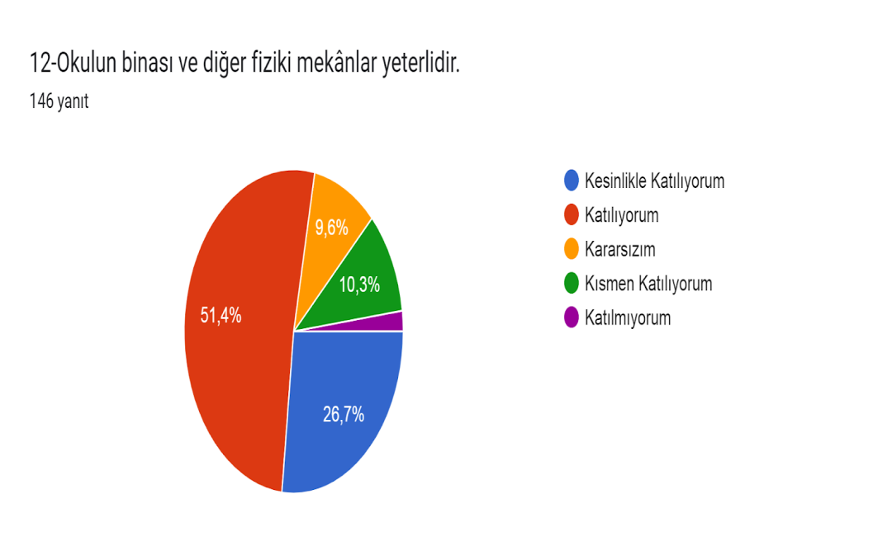
Şekil 12: Velilere göre okulun fiziki durumu

“Okulun binası ve diğer fiziki mekânlar yeterlidir.” sorusuna anket çalışmasına katılan velilerimizin: %26,7’si Kesinlikle Katılıyorum, %51,4’ü Katılıyorum, %9,6’sı Kararsızım, %10,3’ü Kısmen Katılıyorum, %2,1’i ise Katılmıyorum yönünde görüş belirtmişlerdir.
Yukarıdaki değerler sonucunda değerlendirme yapılırken “Katılıyorum” ve “Kesinlikle Katılıyorum”, “Kısmen Katılıyorum” ile “Kararsızım” birlikte, “Katılmıyorum” maddesi ise yalnız değerlendirilerek yüzdeler aşağıdaki şekilde ifade edilmiştir.
Buna göre ankete katılan veliler Şekil 12’deki soruya: %78,1’i olumlu yönde görüş belirtmişlerdir.

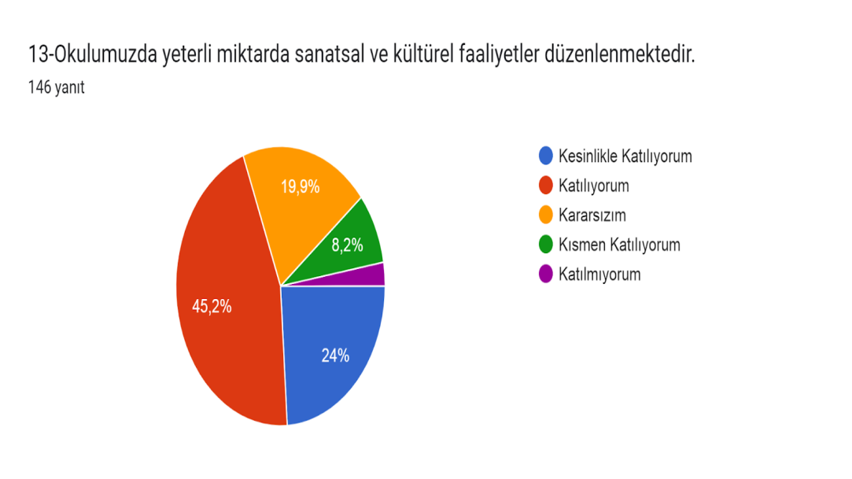
Şekil 13: “Okulumuzda yeterli miktarda sanatsal ve kültürel faaliyetler düzenlenmektedir.” sorusuna anket çalışmasına katılan velilerimizin: %24’ü Kesinlikle Katılıyorum, %45,2’si Katılıyorum, %19,9’u Kararsızım, %8,2’si Kısmen Katılıyorum, %2,7’si ise Katılmıyorum yönünde görüş belirtmişlerdir.
Yukarıdaki değerler sonucunda değerlendirme yapılırken “Katılıyorum” ve “Kesinlikle Katılıyorum”, “Kısmen Katılıyorum” ile “Kararsızım” birlikte, “Katılmıyorum” maddesi ise yalnız değerlendirilerek yüzdeler aşağıdaki şekilde ifade edilmiştir.
Buna göre ankete katılan veliler Şekil 13’deki soruya: %69,2’si olumlu yönde görüş belirtmişlerdir.

